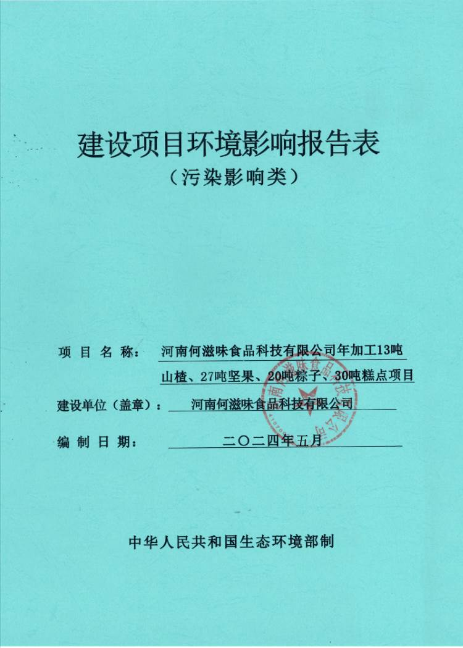

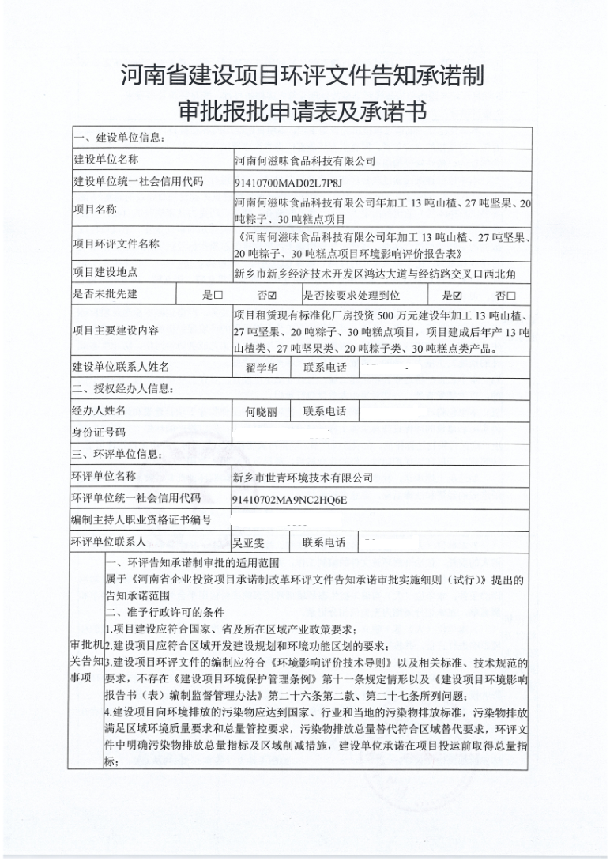

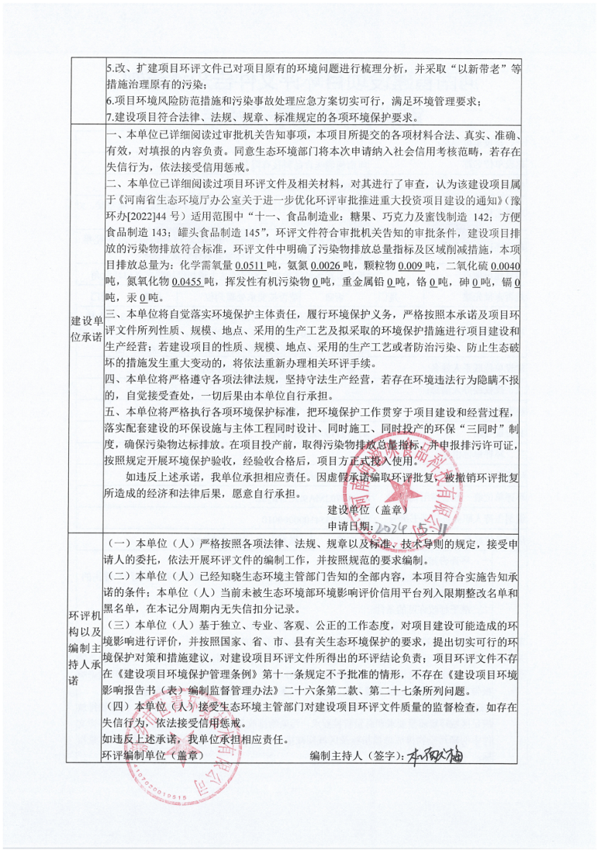

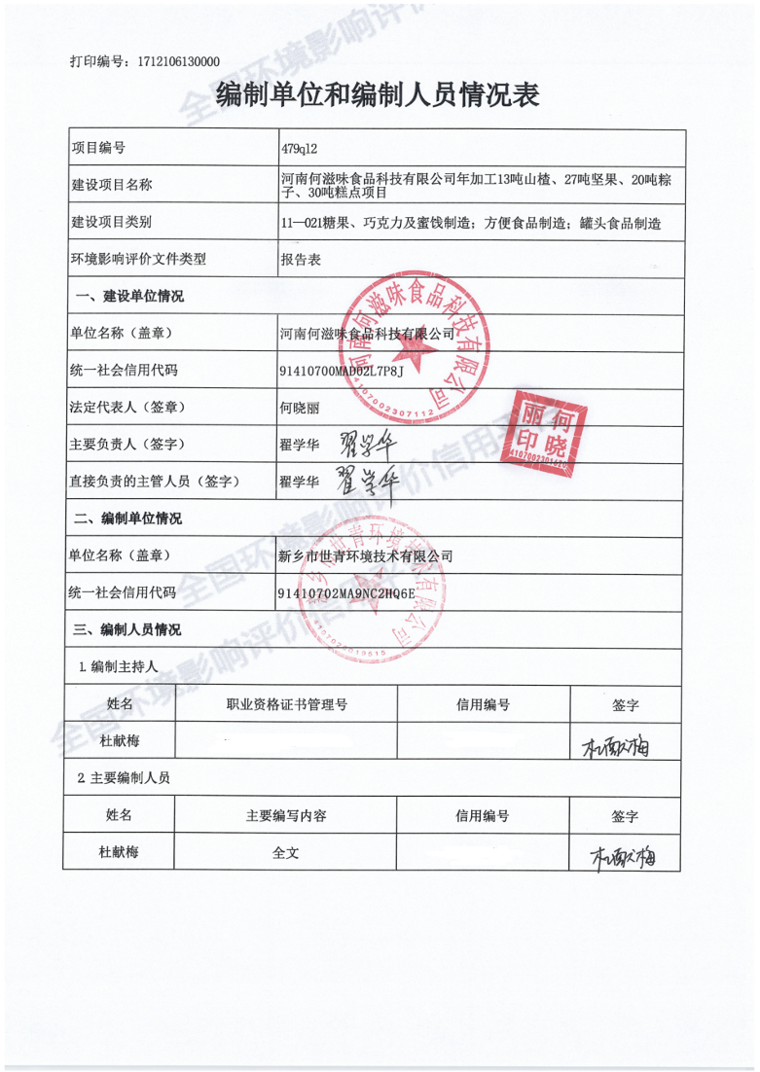

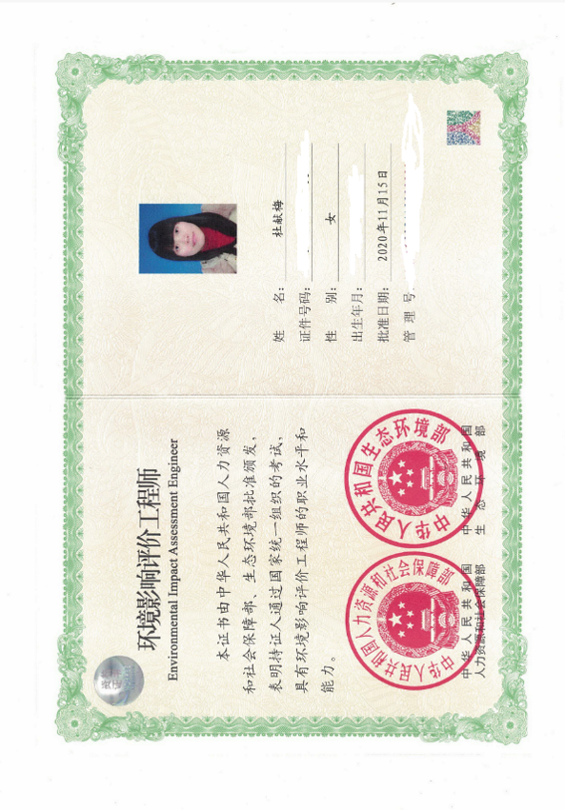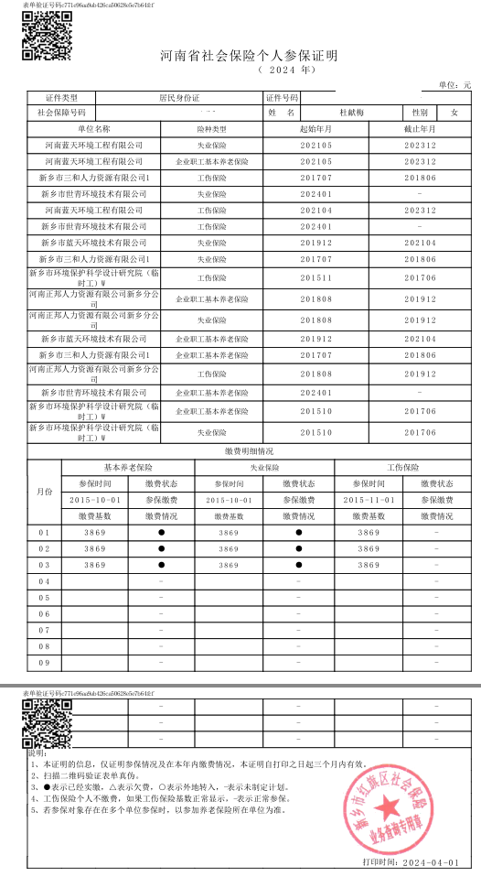

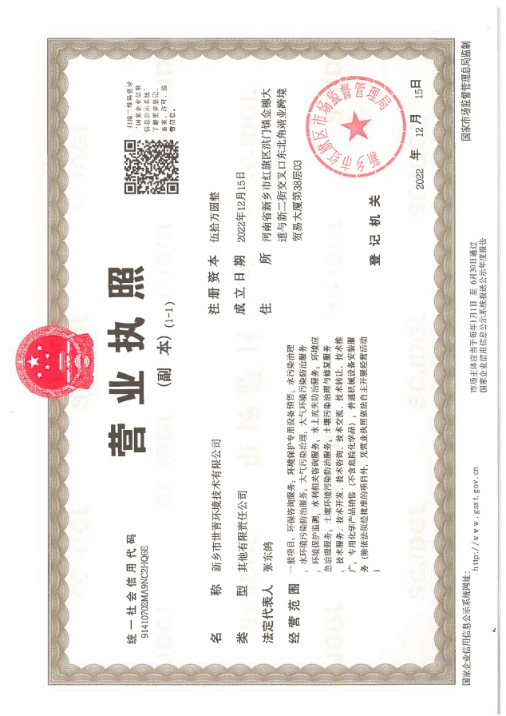

一、建设项目基本情况
建设项目名称 | 河南何滋味食品科技有限公司年加工13吨山楂、27吨坚果、20吨粽子、30吨糕点项目
项目代码 | 2403-410772-04-01-551393
统一社会信用代码 | 91410700MAD02L7P8J
建设单位联系人 | 翟学华 | 联系方式
法人代表 | 何晓丽
建设地点 | 新乡市新乡经济技术开发区鸿达大道与经纺路交叉口西北角
地理坐标 | （ 114 度 1 分 54.647 秒， 35 度 16 分 17.035 秒）
国民经济  行业类别 | C1411糕点、面包制造  C1422蜜饯制作  C1432速冻食品制造  C1439其他方便食品制造  C1453蔬菜、水果罐头制造  C1373水果和坚果加工 | 建设项目  行业类别 | 十一“食品制造业”第21条“糖果、巧克力及蜜饯  制造142；方便食品制造143；罐头食品制造145”
建设性质 | ☑新建（迁建）  □改建  □扩建  □技术改造 | 建设项目  申报情形 | ☑首次申报项目  □不予批准后再次申报项目  □超五年重新审核项目  □重大变动重新报批项目
项目审批（核准/备案）部门（选填） | 新乡市经济技术开发区管理委员会 | 项目审批（核准/备案）文号（选填） | /
总投资（万元） | 500（税收30） | 环保投资（万元） | 50
环保投资占比（%） | 10 | 施工工期 | 2024.6-2024.8
是否开工建设 | ☑否  □是： | 用地（用海）  面积（m²） | 17432m²
专项评价设置情况 | 表1-1 与专项评价设置原则对比一览表  专项评价的类别 设置原则 与本项目对比  大气 排放废气含有有毒有害污染物¹、二噁英、苯并[a]芘、氰化物、氯气且厂界外500米范围内有环境空气保护目标²的建设项目。 本项目废气污染物为颗粒物、SO₂、NOx、油烟，不涉及需要设专项的有毒有害污染物。  地表水 新增工业废水直排建设项目（槽罐车外送污水处理厂的除外）； 新增废水直排的污水集中处理厂。 本项目综合废水在厂区预处理后排入小店污水处理厂（二期），不属于废水直接排放的项目。  环境风险 有毒有害和易燃易爆危险物质储量超过临界量³的建设项目。 本项目不涉及危险物质的储存。  生态 取水口下游500米范围内有重要水生生物的自然产卵场、索饵场、越冬场和洄游通道的新增河道取水的污染类建设项目。 本项目用水由集聚区统一提供，不属于新增河道取水项目。  海洋 直接向海排放污染物的海洋工程建设项目。 本项目不涉及。  注：1.废气中有毒有害污染物指纳入《有毒有害大气污染物名录》的污染物（不包括无排放标准的污染物）；2.环境空气保护目标指自然保护区、风景名胜区、居住区、文化区和农村地区中人群较集中的区域；3.临界量及其计算方法可参考《建设项目环境风险评价技术导则》（HJ 169）附录B、附录C。  综上所述，本项目无需设置专项评价。
规划情况 | （1）规划名称：《新乡工业产业集聚区发展规划（2009-2020）》  （2）审批机关：河南省发展和改革委员会  （3）审查文件名称及文号：《河南省发展和改革委员会关于新乡工业产业集聚区发展规划（2009-2020）的批复》（豫发改工业（2010）2104号）
规划环境影响评价情况 | （1）规划环境影响评价文件：《新乡工业产业集聚区发展规划环境影响报告书》、《新乡经济技术开发区发展规划（2009-2020）环境影响跟踪评价报告书》  （2）召集审查机关：河南省环保厅、河南省生态环境厅  （3）审查文件名称及文号：《河南省环保厅关于新乡工业产业集聚区发展规划环境影响报告书的审查意见》（豫环审（2011）2号）  （4）跟踪评价文件名称及文号：《河南省生态环境厅关于新乡经济技术开发区发展规划（2009-2020）环境影响跟踪评价报告书的审核意见》（豫环函（2020）105号）
规划及规划环境影响评价符合性分析 | 由于新乡工业产业集聚区发展规划（2009-2020）已到期，根据《河南省发展和改革委员会关于同意新乡市开发区整合方案的函》（豫发改工业函〔2022〕24号），新乡工业产业集聚区（含新乡经济技术开发区）整合为新乡经济技术开发区。目前新乡经济技术开发区总体发展规划（2022-2035年）已由郑州大学综合设计研究院有限公司编制完成，但相应规划环评仍在编制，故本项目仍对照《新乡经济技术开发区发展规划（2009-2020）环境影响跟踪评价报告书》相关内容进行项目符合性分析。  根据《新乡市红旗区小店镇总体规划》（2018~2035）用地规划图，项目所占用地为一类工业用地（详见附图二），经对照《新乡经济技术开发区总体发展规划（2022-2035年）-用地功能布局图》，项目所占用地为一类工业用地（详见附图三）。  1、项目与新乡经济技术开发区准入条件和负面清单对照分析  本项目与开发区建设项目准入条件对照一览表见下表。  表1-2 与经济技术开发区准入条件对照分析一览表  项目 园区规划 本项目情况 相符性  产业政策 园区入区建设项目在环境保护方面应做到高起点、高标准、严要求，禁止新建国家《产业结构调整指导目录（2019年本）》中限制、淘汰类的建设项目。 本项目符合园区入驻要求，属于《产业结构调整指导目录（2024年本）》中“允许类”项目，符合国家产业政策要求。 相符  鼓励建设省级以上（含省级）认定的高新技术类项目入区。 本项目不属于省级及以上认定的高新技术类项目。 /  鼓励具有先进的、符合集聚区功能定位的轻污染项目优先入区。 本项目属于轻污染项目，符合园区入驻要求。 相符  鼓励园区主导产业的产业链向高附加值端延伸，实现园区产业升级。 本项目不属于园区内主导产业的产业链项目。 /  空间布局 化纤纺织区：略； 本项目不在化纤纺织区。 /  汽车及零部件区：略 本项目不在汽车及零部件区。 /  装备制造区：略； 本项目不在装备制造区。 /  化工医药区：略 本项目不在化工医药区。 /  经济指标 ①投资强度满足河南省国土资源厅《关于调整河南省工业建设项目建设用地控制指标的通知》； ②入驻企业生产规模符合国家产业政策的最小经济规模要求。 ①本项目为新建项目，租赁现有标准化厂房进行建设，不涉及投资强度要求； ②本项目生产规模符合国家产业政策的最小经济规模要求。 相符  生产规模和工艺装备水平 ①在生产工艺技术水平上，要求入驻项目达到国内同行业领先水平、或具备国际先进水平； ②建设规模应符合国家相关行业准入条件中的经济、产品规模和生产工艺要求； ③环保搬迁入驻企业应进行产品和生产技术的升级改造，达到国家相关规定要求。 ①本项目生产工艺技术水平能够达到国内同行业领先水平； ②本项目所属行业无经济、产品规模和生产工艺要求； ③本项目属于新建项目，符合国家相关规定的要求。 相符  清洁生产水平 ①应选择使用原料和产品为环境友好型的项目；采用国际、国内先进水平的清洁生产工艺和技术； ②按照循环经济发展之路，评价建议与能够形成良好循环经济链条的项目可优先入区； ③入区项目在单位产品水耗、能耗、污染物排放量等清洁生产指标应达到国内同类行业的先进水平。 本项目使用原料和产品属于环境友好型项目，同时采用国内先进水平的清洁生产工艺和技术进行生产； ②本项目为食品制造项目，属于能够形成良好循环经济链条的项目； ③本项目单位产品水耗、能耗、污染物排放量等清洁生产指标能够达到国内同类行业的先进水平。 相符  污染物排放总量控制 新建项目的VOCs排放指标必须在区域内现有工业污染负荷削减量中调剂。 本项目为新建项目，不涉及VOCs废气。 相符  土地利用 入区项目用地必须符合园区土地利用规划要求。 根据《新乡市红旗区小店镇总体规划》（2018~2035）用地规划图，项目所占用地为一类工业用地，根据《新乡经济技术开发区总体发展规划（2022-2035年）》-用地布局规划图，项目用地性质为一类工业用地，符合园区土地利用规划要求。 相符  由上表可知，本项目符合新乡经济技术开发区产业规划要求，能够满足准入条件。  项目与新乡经济技术开发区环境准入负面清单对比分析如下。  表1-3 与经济技术开发区环境准入负面清单对照分析一览表  类别 限制类 本项目情况 相符性  限制类 化工医药区：限制现有企业扩大再生产（现有企业改扩建项目，增产减污的除外）。 本项目不在化工医药区。 相符  严格限制清洁生产水平低，同质化、重复性，产品档次低的印染项目入驻。 本项目不属于印染项目。  禁止类 1.汽车零部件区：禁止建设生产和使用高VOCs含量的溶剂型涂料、油墨、胶黏剂项目。 本项目不在汽车零部件区。 相符  2.装备制造区：禁止建设生产和使用高VOCs含量的溶剂型涂料、油墨、胶黏剂项目。 本项目不在装备制造区。 相符  3.中开企业城禁止食品制造业、农副食品加工业项目入驻。 本项目不在中开企业城内。 相符  4.化工医药区：禁止新建和单纯扩大产能的化工项目入驻（单纯混合和分装项目除外）。 本项目不在化工医药区。 相符  5.禁止发展环境污染严重、无污染治理技术或治理技术在技术经济上根本不可行的项目。 本项目属于食品制造项目，废水废气均经过治理后排放，污染治理技术在技术经济上全部可行。 相符  6.禁止高毒、高污染的工业企业入园。 本企业不属于高毒、高污染的工业企业。 相符  7.禁止新建、扩建危废集中处置项目。 本项目为新建项目，不属于危废集中处置项目。 相符  8.禁止与主导产业汽车及零部件、装备制造产业无关的电镀项目入驻；允许与园区主导产业汽车及零部件、装备制造产业配套服务的集中电镀项目入驻。 本项目不属于电镀项目。 相符  9.禁止与主导产业无关的塑料制品项目入驻（重点项目除外）。 本项目不属于塑料制品项目。 相符  10.禁止新建国家《产业结构调整指导目录（2019年本）》中限制、淘汰类的建设项目。 本项目不属于《产业结构调整指导目录（2024年本）》中“鼓励类”、“限制类”或“淘汰类”，为“允许类”项目。 相符  11.其它区：禁止重污染项目入区。 本项目不属于重污染项目。 相符  由上表可知，本项目符合新乡经济技术开发区环境准入负面清单的要求。  2、项目与《新乡经济技术开发区发展规划（2009-2020）环境影响跟踪评价报告书》规划环评结论及审核意见对照分析  根据《新乡经济技术开发区发展规划（2009-2020）环境影响跟踪评价报告书》评价结论，结论内容为：集聚区在开发过程中必须以城市可持续发展的思想为指导，以可持续的眼光解决存在的各种问题与矛盾，把环境保护工作放在集聚区建设的首位，在开发过程体现可持续发展的原则和生态工业、循环经济的发展战略，按照本次评价提出规划调整建议修改规划，并在下一步的开发过程中严格落实。在此基础上，从环境保护角度分析，集聚区的规划是可行的。  本项目与优化调整建议不冲突，符合环境准入条件，不在其负面清单中，项目符合《新乡经济技术开发区发展规划（2009-2020）环境影响跟踪评价报告书》规划结论要求。  表1-4 与规划环评审核意见对比分析一览表  要求 本项目情况  三、依据跟踪评价结论，为进一步做好规划实施的环境保护工作，提出如下意见和建议： （一）略（本要求属于新乡经济技术开发区的职责） /  （二）进一步优化产业定位和结构。结合新乡市城市总体规划对新乡经济技术开发区发展的要求，积极推进产业转型升级；禁止建设生产和使用高VOCs含量的溶剂型涂料、油墨、胶黏剂项目；禁止与主导产业汽车及零部件、装备制造产业无关的电镀项目、塑料制品项目入驻；禁止新建、扩建危废集中处置项目；禁止新建和单纯扩大产能的化工项目入驻(单纯混合和分装项目除外)，化工医药区限制现有企业扩大再生产(现有企业改扩建且增产减污的除外)；中开企业城禁止食品制造业、农副产品加工业项目入驻；严格限制清洁生产水平低，同质化、重复性，产品档次低的印染项目入驻。 本项目为食品制造项目项目，不属于生产和使用高VOCs含量的溶剂型涂料、油墨、胶黏剂项目；不属于电镀项目、塑料制品项目、危废集中处置项目、化工项目、印染项目。项目位于新乡经济技术开发区鸿达大道与经纺路交叉口西北角，不在中开企业城内。  （三）略（本要求属于新乡经济技术开发区的职责） /  （四）严格控制污染物排放。严格执行污染物排放总量控制制度，采取调整能源结构、加强污染治理、区域综合整治等措施，控制烟粉尘、二氧化硫、氮氧化物、VOCs等大气污染物的排放。加快对涉VOCs行业有机废气治理措施提升改造，从源头减少污染物排放；提高中水回用率，减少污水排放量，严格控制进入污水处理厂各企业工业废水水质，保证污水处理设施的正常运行，确保污水处理厂出水满足《城镇污水处理厂污染物排放标准》(GB 18918-2002)一级A标准要求，并按照水污染防治攻坚要求，适时采取建设人工湿地、调整排水路线等方式，进一步减少对纳污水体的影响。 本项目废气主要为颗粒物、SO₂、NOx，将严格执行污染物排放总量控制制度，各废气污染物经处理后均能够达标排放；项目生活污水和生产废水经厂区预处理后，由管网排入小店污水处理厂（二期）进行处理，厂区外排废水水质能够满足小店污水处理厂的收水标准。小店污水处理厂（二期）出水优于《城镇污水处理厂污染物排放标准》(GB 18918-2002)一级A标准要求。  （五）建立健全园区环境风险管理体系。加快环境风险预警体系建设，健全环境风险单位信息库，严格危险化学品管理；建立完善有效的环境风险防控设施和有效的拦截、降污、导流等措施，防止对地表水环境造成危害；完善园区级综合环境应急预案，有计划地组织应急培训和演练，全面提升园区风险防控和事故应急处置能力。 本项目将配合园区环境风险管理体系的建设。  由上表可知，项目符合《新乡经济技术开发区发展规划（2009-2020）环境影响跟踪评价报告书》的审核意见要求。  本项目位于新乡市新乡经济技术开发区鸿达大道与经纺路交叉口西北角。本项目与集聚区主导产业从产业特征、污染特征、行业建设要求等多方面对比来看，均无相互制约、相互冲突的因素存在，符合集聚区主导产业要求，且该项目不属于新乡经济技术开发区环保准入条件中限制和禁止类入驻项目，因此评价认为本项目与新乡经济技术开发区主导产业规划能够相容，符合新乡经济技术开发区准入条件。
其他符合性分析 | 1、与《建设项目环境影响评价分类管理名录》（2021年版）相符性分析  经查阅《建设项目环境影响评价分类管理名录》（2021年版），本项目属于十一“食品制造业14”第21条“糖果、巧克力及蜜饯制造142；方便食品制造143；罐头食品制造145”，名录规定：“除单纯分装外的”项目应编制环境影响评价报告表。本项目工艺涉及筛分、烘炒、烘烤、煮制等，不属于仅单纯分装的，按要求本项目应编制环境影响评价报告表。  根据《河南省生态环境厅办公室关于进一步优化环评审批推进重大投资项目建设的通知》（豫环办[2022]44号），文件中指出位于市级以上产业园区的属于“十一、食品制造业：糖果、巧克力及蜜饯制造 142；方便食品制造143；罐头食品制造145”的报告表项目在河南省建设项目环评告知承诺制审批正面清单内。本项目位于新乡经济技术开发区，属于十一“食品制造业14”第21条“糖果、巧克力及蜜饯制造 142；方便食品制造143；罐头食品制造145”，因此本项目属于告知承诺类项目。  2、与产业政策符合性分析  经查阅《产业结构调整指导目录（2024年本）》，该项目生产规模、生产设备、生产工艺均不属于“鼓励类”、“限制类”或“淘汰类”，为“允许类”，符合国家产业政策要求。项目已通过新乡市经济技术开发区管理委员会备案，项目代码：2403-410772-04-01-551393。  本项目情况与产业政策相符性见下表。  表1-5 与产业政策相符性分析  类别 条款 内容 本相目情况 相符性  鼓励类 / 查无相关内容 本项目为年加工13吨山楂、27吨坚果、20吨粽子、30吨糕点项目 不属于  限制类 / 查无相关内容 本项目为年加工13吨山楂、27吨坚果、20吨粽子、30吨糕点项目 不属于  淘汰类 落后生产工艺装备 / 查无相关内容 本项目主要生产设备为蒸煮锅、杀菌锅、烤炉、炒锅等 不属于  落后产品 / 查无相关内容 本项目产品为山楂类、坚果类、粽子类、糕点类  3、与选址符合性分析  （1）本项目位于新乡市新乡经济技术开发区鸿达大道与经纺路交叉口西北角，租赁现有标准化厂房进行生产。根据《新乡市红旗区小店镇总体规划（2018~2035）-用地规划图》（详见附图二），该项目所处位置用地性质为一类工业用地，符合小店镇总体规划要求；根据《新乡经济技术开发区总体发展规划（2022-2035年）-用地布局规划图》（详见附图三），项目用地性质为一类工业用地，符合开发区用地规划要求。  （2）项目选址距离最近的饮用水源地为古固寨镇地下水井群2号井，其一级保护区范围为2号井取水井外围50米圆形区域。本项目距离一级保护区约为3.8km，不在其保护区范围内。  5、与《新乡市“三线一单”生态环境准入清单》相符性分析  （1）生态保护红线相符性  本项目位于新乡市新乡经济技术开发区鸿达大道与经纺路交叉口西北角，不在当地饮用水源、风景区、自然保护区等生态保护区内，根据新乡市生态保护红线划定结果，本项目选址范围不涉及生态保护红线，本项目的实施与生态保护红线不冲突。  （2）资源利用上线相符性  本项目用水由集聚区统一供水；能源主要为电和天然气，电由集聚区统一供电，天然气由集聚区供气管道提供。项目建成运行后通过内部管理、设备选择、原辅材料的选用和管理、废物回收利用、污染治理等多方面采取合理可行的防治措施，以“节能、降耗、减污”为目标，有效地控制污染。项目的水、电、天然气等资源利用不会突破区域的资源利用上线。  （3）环境质量底线相符性  本项目废气、废水、噪声排放对周边环境影响较小，不会导致区域环境产生明显变化。项目对周边大气环境、地表水环境、地下水环境、声环境、土壤环境影响均可接受。  （4）本项目选址位于新乡市新乡经济技术开发区鸿达大道与经纺路交叉口西北角，经查阅“河南省三线一单综合信息应用平台”，本项目选址位于重点管控单区，详见下图。  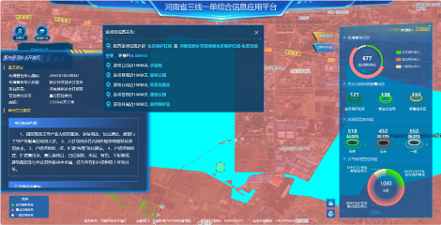  项目位置  图1 河南省三线一单综合信息应用平台  本项目租赁现有标准化厂房进行生产，厂址位于新乡市新乡经济技术开发区鸿达大道与经纺路交叉口西北角。根据上图，本项目厂址属于重点管控单区，与新乡市生态环境局关于对《新乡市“三线一单”生态环境准人清单》(试行)更新的函（新环函[2024]5号）（以下简称《清单》）中新乡市生态环境总体准入要求和新乡经济技术开发区分区管控单元生态环境准入清单要求对照见表1-6。

其他符合性分析 | 表1-6 与《清单》对比分析一览表  新乡市生态环境总体准入要求  维度 管控要求 本项目情况 是否符合建设要求  空间布局约束 1.禁止在自然保护区内进行砍伐、放牧、狩猎、捕捞、采药、开垦、烧荒、开矿、采石、挖沙等活动；但是，法律、行政法规另有规定的除外。 禁止任何人进入自然保护区的核心区。因科学研究的需要，必须进入核心区从事科学研究观测、调查活动的，应当事先向自然保护区管理机构提交申请和活动计划，并经自然保护区管理机构批准；其中，进入国家级自然保护区核心区的，应当经省、自治区、直辖市人民政府有关自然保护区行政主管部门批准；自然保护区核心区内原有居民确有必要迁出的，由自然保护区所在地的地方人民政府予以妥善安置。 禁止在自然保护区的缓冲区开展旅游和生产经营活动。因教学科研的目的，需要进入自然保护区的缓冲区从事非破坏性的科学研究、教学实习和标本采集活动的，应当事先向自然保护区管理机构提交申请和活动计划，经自然保护区管理机构批准。从事前款活动的单位和个人，应当将其活动成果的副本提交自然保护区管理机构。 在自然保护区的核心区和缓冲区内，不得建设任何生产设施。在自然保护区的实验区内，不得建设污染环境、破坏资源或者景观的生产设施；建设其他项目，其污染物排放不得超过国家和地方规定的污染物排放标准。 本项目位于新乡市新乡经济技术开发区鸿达大道与经纺路交叉口西北角，租赁现有标准化厂房进行生产。根据《新乡市红旗区小店镇总体规划（2018~2035）-用地规划图》，本项目用地属于一类工业用地，符合小店镇用地规划要求；根据《新乡经济技术开发区总体发展规划（2022-2035年）-用地布局规划图》，项目用地性质为一类工业用地，符合开发区用地规划要求。本项目建设范围内不涉及自然保护区、风景名胜区、饮用水源保护区、南水北调保护区、生态保护红线，符合用地规划要求。 符合  8.南太行旅游度假区规划区范围内；新乡市山水林田湖草一体化生态城规划区范围内；按规定划定的自然保护区、景观区、居民集中生活区的周边和重要交通干线、河流湖泊直观可视范围内；特定生态保护红线范围内禁止新建露天矿山项目。禁止建设生产和使用高挥发性有机物含量的溶剂型涂料、油墨、胶粘剂等项目。按照“可替尽替、应代尽代”的原则，开展汽车制造、工业涂装、家具制造、包装印刷、钢结构制造、工程机械等行业溶剂型涂料、油墨、胶粘剂、清洗剂使用低VOCs含量原辅材料替代。禁止生产、销售不符合标准的机动车船、非道路移动机械用燃料；禁止向汽车和摩托车销售普通柴油以及其他非机动车用燃料；禁止向非道路移动机械销售渣油、重油和不符合规定的燃用油。 本项目位于新乡市新乡经济技术开发区鸿达大道与经纺路交叉口西北角，项目不使用涂料、油墨、胶黏剂等。项目不属于燃料、燃油的生产和销售项目。 符合  9.严格控制新建、扩建钢铁冶炼、水泥、有色金属冶炼、平板玻璃、化工、建筑陶瓷、耐火材料、砖瓦、矿山开采等行业的高排放、高污染项目，促进传统煤化工、水泥行业绿色转型、智能升级。城市建成区内人口密集区、环境脆弱敏感区周边的钢铁冶炼、水泥、有色金属冶炼、平板玻璃、化工、建筑陶瓷、耐火材料、砖瓦、矿山开采等行业中的高排放、高污染项目，应当限期搬迁、升级改造或者转型、退出。新建、改建、扩建“两高”项目须符合生态环境保护法律法规和相关法定规划，满足重点污染物排放总量控制、碳排放达峰目标、生态环境准入清单、相关规划环评和相应行业建设项目环境准入条件、环评文件审批原则要求。新建“两高”项目应按照《生态环境部办公厅关于加强重点行业建设项目区域削减措施监督管理的通知》（环办环评〔2020〕36号）要求，制定配套区域污染物削减方案，环境质量超标区域实行重点污染物排放倍量削减，环境质量达标区域原则上实施等量削减。新建耗煤项目还应严格按规定采取煤炭消费减量替代措施，不得使用高污染燃料作为煤炭减量替代措施。原则上禁止新增钢铁、电解铝、水泥、平板玻璃、传统煤化工（甲醇、合成氨）、焦化、铝用炭素、砖瓦窑、耐火材料、铅锌冶炼（含再生铅）等行业产能。 本项目属于食品制造业，不属于钢铁冶炼、水泥、有色金属冶炼、平板玻璃、化工、建筑陶瓷、耐火材料、砖瓦、矿山开采等行业的高排放、高污染项目和新建、改建、扩建的“两高”项目。项目位于新乡市新乡经济技术开发区鸿达大道与经纺路交叉口西北角，不涉及城市建成区内人口密集区、环境脆弱敏感区域。本项目不使用煤燃料。 符合  10.按照各园区建设发展规划，培育和建设关联企业高度集中的产业基地，积极推行区域、规划环境影响评价，对搬迁升级改造石化、化工、建材、有色等项目的环境影响评价，应满足区域、规划环评要求。鼓励支持水泥等重点行业进行产能置换、装备大型改造、重组整合。 本项目属于食品制造业，不属于石化、化工、建材、有色等项目和过剩产能重点行业项目。 符合  污染物排放管控 1.新、改、扩建项目主要污染物排放要求满足当地总量减排要求。 本项目新增污染物排放满足当地总量减排要求。 符合  4、严控新增重金属污染物排放量，在重有色金属冶炼业（铜、铅锌、镍、钴、锡、锑和汞冶炼等）、铅蓄电池制造业、皮革及其制品业（皮革鞣制加工等）、化学原料及化学制品制造业（电石法聚氯乙烯行业、铬盐行业等）、电镀行业等重点行业实施重点重金属减量替代。新、改、扩建涉重金属重点行业建设项目应遵循重点重金属污染物排放“减量替代”原则，应符合《新乡市“十四五”重金属污染防控工作方案》相关要求。 本项目主要污染物为颗粒物、SO₂、NOx、油烟，不涉及重金属。 符合  7、实施节能降碳增效行动，提高能源利用效率，推动电力、钢铁、有色金属、建材、石化化工等行业绿色转型发展。 本项目不属于电力、钢铁、有色金属、建材、石化化工等行业。 符合  8、国家、省绩效分级重点行业以及涉及锅炉炉窑的其他行业，新建、扩建项目污染物排放限值、污染治理措施、无组织排放控制水平、运输方式等达到A级绩效水平，改建项目污染物排放限值、污染治理措施、无组织排放控制水平、运输方式等达到B级以上绩效水平。 本项目为新建项目，属于食品制造业，不属于国家、省绩效分级重点行业以及涉及锅炉炉窑的其他行业。 符合  资源开发效率要求 1.“十四五”期间按照政府目标控制能耗增量指标。严控新增耗煤项目，新、改、扩建项目实施煤炭减量替代，重点削减非电力用煤。鼓励使用清洁燃料，重点区域建设项目原则上不新建燃煤自备锅炉。2023年底，全面淘汰35蒸吨/小时及以下的燃煤锅炉，鼓励淘汰4蒸吨/小时以下生物质锅炉，保留现有生物质锅炉应采用专用炉具，禁止掺烧煤炭、垃圾、工业固体废物等其他物料。 本项目主要能源为电能和天然气，不使用煤及生物质燃料。 符合  3.开展高耗水工业行业节水技术改造，大力推广工业水循环利用，推进节水型企业、节水型工业园区建设。 本项目不属于高耗水工业行业项目。 符合  新乡市各县区分区管控单元生态环境准入清单  环境管控单元编码 行政区划 环境管控单元名称 管控单元分类 管控要求 本项目情况 是否符合建设要求  ZH41070220007 红旗区 新乡经济技术开发区 重点管控单元7 空间布局约束 1、园区规划主导产业为纺织服装、装备制造、信息通信，鼓励与主导产业配套的项目入驻。 本项目属于食品制造业，不属于主导产业或与主导产业配套的项目。 /  2、入驻项目应符合园区规划或规划环评的要求。 本项目符合园区规划及规划环评的要求。 符合  3、严格控制新、改、扩建“两高”项目建设。 本项目不属于“两高”项目 符合  4、严格控制新建、扩建高排放、高污染项目，包括钢铁、水泥、有色、平板玻璃、建筑陶瓷等行业及其他排放重金属、持久性有机污染物的工业项目等。 本项目不属于钢铁、水泥、有色、平板玻璃、建筑陶瓷等行业及其他排放重金属、持久性有机污染物的高排放、高污染项目。 符合  污染物排放管控 1、二氧化硫、氮氧化物、颗粒物、VOCs 全面执行大气污染物特别排放限值。 本项目主要污染物为颗粒物、二氧化硫、氮氧化物、油烟，执行标准中无特别排放限值要求。 符合  2、入区企业外排废水全部经管网收集后进入园区污水处理厂，园区污水处理厂出水执行《城镇污水处理厂污染物排放标准》表1一级A标准及属地管理要求。 本项目生活污水和生产废水经厂区预处理后经管网收集后进入园区污水处理厂，园区污水处理厂出水执行《河南省黄河流域水污染物排放标准》（DB41/2087—2021）一级标准及《地表水环境质量标准》（GB3838-2002）V类水标准要求。 符合  3、新建耗煤项目还应严格按规定采取煤炭消费减量替代措施，不得使用高污染燃料作为煤炭减量替代措施。 本项目为新建项目，不使用煤炭。 /  4、已出台超低排放要求的行业建设项目应满足超低排放要求。 本项目所属行业无超低排放要求。 /  5、严格控制生产和使用高VOCs含量溶剂型涂料、油墨、胶黏剂、清洗剂等建设项目。 本项目不生产和使用涂料、油墨、胶黏剂、清洗剂等。 符合  环境风险防控 完善园区级综合环境应急预案，有计划地组织应急培训和演练，全面提升园区风险防控和事故应急处置能力。 与本项目无关 /  资源利用效率要求 进一步优化能源结构，逐步实施集中供热和供气，加快集中供热设施及配套管网建设。 项目所在区域目前无供热管网，有供气管网，因此本项目所用天然气由集聚区统一供应，所用蒸汽由蒸汽发生器自制。 符合  由上表可知，本项目符合新乡市生态环境局关于对《新乡市“三线一单”生态环境准人清单》(试行)更新的函（新环函[2024]5号）中新乡市和新乡经济技术开发区相关内容的要求。

其他符合性分析 | 7、与其他相关政策文件相符性分析  （1）与关于印发《新乡市2023年蓝天保卫战实施方案》（新环攻坚办〔2023〕77号）的对比分析  表1-7 与《新乡市2023年蓝天保卫战实施方案》对比分析一览表  与本项目相关条文 本项目情况 对比结果  （一）持续推进产业结构优化调整 1.依法依规淘汰落后低效产能。落实《河南省淘汰落后产能综合标准体系》，将大气污染物排放强度高、治理难度大以及产能过剩行业的工艺和装备纳入淘汰范围。制定2023年落后产能淘汰退出工作方案，严格执行能耗、环保、质量、安全、技术等法规标准，明确落后产能淘汰目标任务，组织开展排查整治专项行动，对落后产能实施动态“清零”。 本项目属于食品制造业，不属于落后低效产能。 符合  （五）推进工业企业综合治理 18.实施工业污染排放深度治理。以水泥、氧化铝、砖瓦窑、玻璃、陶瓷、炭素、耐火材料、石灰窑等行业工业窑炉为重点，全面提升污染物治理设施、无组织排放管控和在线监控设施运行管理水平，加强物料运输、装卸储存及生产过程中的无组织排放控制，推进实施清洁生产改造，确保污染物稳定达标排放。2023年5月底前，全面排查除尘脱硫一体化、简易碱法脱硫、简易氨法脱硫脱硝、湿法脱硝、氧化法脱硝等低效治理设施以及低温等离子、光催化、光氧化等VOCs简易低效治理设施；取缔直接向烟道内喷洒脱硫脱硝剂等敷衍式治理工艺。10月底前，对无法稳定达标排放的通过更换适宜高效治理工艺、提升现有治污设施处理能力、清洁能源替代等方式完成分类整治，对人工投加脱硫脱硝剂的简易设施实施自动化改造。 本项目属于食品制造业，不属于水泥、氧化铝、砖瓦窑、玻璃、陶瓷、炭素、耐火材料、石灰窑等行业，本项目所用物料运输、储存过程均为密闭状态，严格控制无组织排放。 本项目不涉及脱硫脱硝工艺，不涉及VOCs废气。 符合  （七）强化区域联防联控 29.优化重点行业绩效分级管理。强化重污染天气应急分类分级管控，持续推进重点行业企业绩效分级，加强应急减排清单标准化管理，鼓励企业加快实施升级改造，建立完善“有进有出”动态调整机制，着力培育一批绩效水平高、行业带动强的省级绿色标杆企业，对存在环境违法违规行为、环境绩效水平达不到相应指标要求的企业实施降级处理。 本项目所属行业不属于国家、省绩效分级重点行业以及涉及锅炉炉窑的其他行业。 /  由上表可知，本项目符合《攻坚行动方案》相关要求。  （2）与关于印发《新乡市深入打好秋冬季重污染天气消除、夏季臭氧污染防治和柴油货车污染治理攻坚战实施方案》新环攻坚办〔2023〕73号（以下简称《实施方案》）的对比分析  表1-8 与《实施方案》对比分析一览表  与本项目相关条文 本项目情况 对比结果  附件1 秋冬季重污染天气消除攻坚战行动方案  二、大气减污降碳协同增效行动 遏制“两高”项目盲目发展。严格落实国家产业规划、产业政策、“三线一单”、规划环评，以及产能置换、煤炭消费减量替代、区域污染物削减等要求，严把高耗能、高排放、低水平项目准入关口。全省大气污染防治重点区域禁止新增钢铁、电解铝、氧化铝、水泥熟料、平板玻璃（光伏压延玻璃除外）、煤化工、焦化、铝用炭素、含烧结工序的耐火材料和砖瓦制品等行业产能，合理控制煤制油气产能规模，严控新增炼油产能。 强化项目环评及“三同时”管理，国家、省绩效分级重点行业以及涉及锅炉炉窑的其他行业，新建、扩建项目污染物排放限值、污染治理措施、无组织排放控制水平、运输方式等达到A级绩效水平，改建项目污染物排放限值、污染治理措施、无组织排放控制水平、运输方式等达到B级以上绩效水平。新建、改建、扩建项目大宗货物年货运量150万吨及以上的，原则上要接入铁路专用线或管道：具有铁路专用线的大宗货物铁路运输比例应达到80%以上。 本项目属于食品制造业，不属于“两高”项目，不属于钢铁、电解铝、氧化铝、水泥熟料、平板玻璃(光伏压延玻璃除外)、煤化工、焦化、铝用炭素、含烧结工序的耐火材料和砖瓦制品等行业，不属于炼油项目。 本项目为新建项目，不属于国家、省绩效分级重点行业以及涉及锅炉炉窑的其他行业。 本项目不涉及年货运量150万吨及以上的大宗货物，不涉及铁路运输。 符合  （3）本项目与新乡市环境污染防治攻坚指挥部办公室关于印发《新乡市2023年碧水保卫战实施方案》的通知（新环攻坚办〔2023〕66号）的对比分析  表1-9 与《新乡市2023年碧水保卫战实施方案》对比分析一览表  与本项目相关条文 本项目情况 对比结果  （四）推进入河排污口排查整治 12.深化入河排污口排查。按照“有口皆查、应查尽查”的原则结合历次排查成果，运用现代科技手段，精心组织、深入推进入河排污口排查工作，摸清掌握各排污口的分布及数量、污水排放特征及去向、排污单位基本情况等信息。2023年年底前，完成全市主要河流及其支流排污口排查工作。 本项目生活污水和生产废水经厂区预处理后排入小店污水处理厂（二期）进一步处理，不属于直接排放，不涉及入河排污口。 符合  （4）本项目与新乡市环境污染防治攻坚指挥部办公室关于印发《新乡市2023年净土保卫战实施方案》的通知（新环攻坚办〔2023〕65号）的对比分析  表1-10 与《新乡市2023年净土保卫战实施方案》对比分析一览表  与本项目相关条文 本项目情况 对比结果  7、全面加强固体废物监管 持续开展危险废物排查整治，全面提升危险废物环境监管、利用处置和环境风险防范“三个能力”，推动危险废物监管和利用处置能力改革工作。动态更新涉危险废物企业“四个清单”，有序推进固废监管信息化建设，强化危险废物源头管控和收集转运等过程监管。持续开展小微企业危险废物收集和废铅酸蓄电池收集转运试点工作。 本项目不涉及危险废物。 符合  9.强化“一废一品一重”环境风险防控 在全市范围内开展危险废物非法堆放、贮存、倾倒和填埋问题排查，严厉打击非法转移、倾倒、处置等违法行为。加强废弃危险化学品等危险废物环境管理，完善危险废物申报登记制度，压实涉废弃危险化学品企业主体责任，强化废弃危险化学品等危险废物全过程管理。推动涉重金属企业绿色发展，动态更新全口径涉重金属重点行业企业清单，推动实施重金属减排工程。 本项目不涉及危险废物，不涉及重金属。 符合  （5）与《河南省人民政府关于印发河南省空气质量持续改善行动计划的通知》（豫政〔2024〕12号）相符性分析  表1-11 与（豫政〔2024〕12号）对比分析一览表  与本项目相关条文 本项目情况 对比结果  二、优化产业结构，促进产业绿色发展 （一）严把“两高”项目准入关口。严格落实国家和我省“两高”项目相关要求，严禁新增钢铁产能。严格执行有关行业产能置换政策，被置换产能及其配套设施关停后，新建项目方可投产。国家、省绩效分级重点行业以及涉及锅炉炉窑的其他行业，新（改、扩）建项目原则上达到环境绩效A级或国内清洁生产先进水平。推进钢铁、焦化、烧结一体化布局，大幅减少独立烧结、球团和热轧企业及工序，推动高炉—转炉长流程炼钢转型为电炉短流程炼钢，淘汰落后煤炭洗选产能。统筹落实国家“以钢定焦”有关要求，研究制定焦化行业产能退出实施方案。到2025年，全省短流程炼钢产量占比达15%以上，郑州市钢铁企业全部退出。 本项目为新建项目，不属于“两高”项目，不属于国家、省绩效分级重点行业以及涉及锅炉炉窑的其他行业，将按照通用行业中涉PM企业基本要求进行建设。本项目不属于钢铁、焦化、烧结、煤炭洗选行业。 符合  六、加强多污染物减排，切实降低排放强度 （六）开展餐饮油烟、恶臭异味专项治理。拟开设餐饮服务的建筑应设计建设专用烟道，产生油烟的餐饮服务单位全部安装油烟净化装置并定期维护，实现大型餐饮服务单位油烟排放情况实时监控，餐饮油烟净化设施月抽查率不低于20%。对群众反映强烈的恶臭异味扰民问题加强排查整治，投诉集中的工业园区、重点企业要安装在线监测系统。 本项目油烟采取静电式油烟净化装置进行处理并定期维护。 符合  （6）与《重污染天气重点行业应急减排措施制定技术指南（2020年修订版）》相符性分析  本项目为食品制造业，经查阅《重污染天气重点行业应急减排措施制定技术指南》和《河南省重污染天气重点行业应急减排措施制定技术指南（2021年修订版）》，无本项目所属行业的指标要求，因此对照《河南省重污染天气通用行业应急减排措施制定技术指南（2021年修订》中涉PM企业基本要求，与本项目拟建设情况的对比分析如下：  表1-12 本项目与《重污染天气重点行业应急减排措施指南》对比分析  项目 涉 PM 企业基本要求 本项目拟建设情况 对比 结果  1、物料装卸 车辆运输的物料应采取封闭措施。粉状、粒状、块状散装物料在封闭料场内装卸，装卸过程中产尘点应设置集气除尘装置，料堆应采取有效抑尘措施。 不易产尘的袋装物料宜在料棚中装卸，如需露天装卸应采取防止破袋及粉尘外逸措施。 本项目所用物料均为袋装物料，车辆运输均采取封闭措施，不露天装卸，在密闭原料库内进行装卸和储存。 满足基本要求  2.物料储存 一般物料。粉状物料应储存于密闭/封闭料仓中；粒状、块状物料应储存于封闭料场中，并采取喷淋、清扫或其他有效抑尘措施；袋装物料应储存于封闭/半封闭料场中。封闭料场顶棚和四周围墙完整，料场内路面全部硬化，料场货物进出大门为硬质材料门或自动感应门，在确保安全的情况下，所有门窗保持常闭状态。不产尘物料（如钢材、管件）及产品如露天储存应在规定的存储区域码放整齐。 本项目所用物料均为袋装物料，储存于封闭原料库内，原料库顶棚和四周围墙完整，厂区内路面全部硬化，货物进出大门为硬质材料门或自动感应门，在确保安全的情况下，所有门窗保持常闭状态。本项目无露天储存物料。 满足基本要求  危险废物。应有符合规范要求的危险废物储存间，危险废物储存间门口应张贴标准规范的危险废物标识和危废信息板，建立台账并挂于危废间内，危险废物的记录和货单保存 3 年以上。危废间内禁止存放除危险废物和应急工具外的其他物品。 本项目不涉及危险废物。 /  3.物料转移和输送 粉状、粒状等易产尘物料厂内转移、输送过程应采用气力输送、密闭输送，块状和粘湿粉状物料采用封闭输送；无法封闭的产尘点（物料转载、下料口等）应采取集气除尘措施，或有效抑尘措施。 本项目所用粉状物料均为袋装物料，转移、输送过程均为袋装密闭输送，投料口设置有集气除尘设施。 满足基本要求  4.成品包装 卸料口应完全封闭，如不能封闭应采取局部集气除尘措施。卸料口地面应及时清扫，地面无明显积尘。 本项目不涉及卸料口。 /  5.工艺过程 各种物料破碎、筛分、配料、混料等过程应在封闭厂房内进行，并采取局部收尘/抑尘措施。破碎筛分设备在进、出料口和配料混料过程等产尘点应设置集气除尘设施。 各生产工序的车间地面干净，无积料、积灰现象。 生产车间不得有可见烟粉尘外逸。 本项目筛分、配料、混合等过程均在封闭厂房内进行，各产尘点均设置了集气除尘设施。各生产工序的车间地面干净，无积料、积灰现象。 生产车间无可见烟粉尘外逸。 满足基本要求  项目 其他基本要求 本项目情况 对比结果  1.运输方式及运输监管 （1）运输方式 ①公路运输。物料公路运输使用达到国五及以上排放标准重型载货车辆（含燃气）或新能源车辆比例（A级100%，B级不低于80%），其他车辆达到国四排放标准； ②厂内运输车辆。达到国五及以上排放标准（含燃气）或使用新能源车辆的比例（A级100%，B级不低于80%），其他车辆达到国四排放标准； ③危险品及危废运输。国五及以上或新能源车辆（A级/B级100%）； ④厂内非道路移动机械。国三及以上排放标准或使用新能源机械（A级/B级100%）。 本项目建成后将按要求进行物料、产品公路运输车辆，厂区车辆，厂内非道路移动机械的管理，使用满足要求的车辆（机械）进行运输及作业。 满足基本要求  （2）运输监管 厂区货运车辆进出大门口：日均进出货物150吨（或载货车辆日进出10辆次）及以上（货物包括原料、辅料、燃料、产品和其他与生产相关物料）的企业，或纳入我省重点行业年产值1000万及以上的企业，拟申报A、B级企业时，应参照《重污染天气重点行业移动源应急管理技术指南》建立门禁视频监控系统和电子台账；其他企业建立门禁视频监控系统和台账。安装高清视频监控系统并能保留数据6个月以上。 本企业属于其他企业，建设完成后，按照要求建立门禁视频监控系统和台账。高清视频监控系统保留数据6个月以上。 满足基本要求  2.环境管理要求 （1）环保档案资料齐全 ①环评批复文件和竣工验收文件/现状评估文件； ②废气治理设施运行管理规程； ③一年内废气监测报告； ④国家版排污许可证，并按要求开展自行监测和信息披露，有规范的排气筒监测平台和排污口标识。 1.本项目环评批复文件和竣工环保验收文件将按要求存档备查； 2、本项目将建立合格的废气治理设施运行管理规程； 3、本项目建成后将按要求对一年内废气监测报告（符合排污许可证监测项目及频次要求）进行存档备查； 4.本项目将按要求按时完成国家版排污许可证。 满足基本要求  （2）台账记录信息完整 ①生产设施运行管理信息（生产时间、 运行负荷、产品产量等）； ②废气污染治理设施运行管理信息（除尘滤料、活性炭等更换量和时间）； ③监测记录信息（主要污染排放口废气排放记录（手工监测和在线监测）等）； ④主要原辅材料、燃料消耗记录（A、B级企业必需）； ⑤电消耗记录（已安装用电监管设备的A、B级企业必需）。 本项目建成后将按要求规范进行下列台账记录： 1.生产设施运行管理信息（生产时间、运行负荷、产品产量等）； 2.废气污染治理设施运行管理信息； 3.监测记录信息（主要污染排放口废气排放记录等）； 4.主要原辅材料消耗记录； 5.燃料消耗记录。 满足基本要求  （3）人员配置合理 配备专/兼职环保人员，并具备相应的环境管理能力（学历、培训、从业经验等）。 本项目建设完成后，将配备专/兼职环保人员，并具备相应的环境管理能力。 满足基本要求  3.其他控制要求 （1）生产工艺和装备 不属于《产业结构调整指导目录（2019年版）》淘汰类，不属于省级和市级政府部门明确列入已经限期淘汰类项目。 根据《产业结构调整指导目录（2024年版）》，本项目不属于淘汰类，属于允许类；项目不属于省级和市级政府部门明确列入已经限期淘汰类项目。 满足基本要求  （2）污染治理副产物 除尘器应设置密闭灰仓并及时卸灰，除尘灰应通过气力输送、罐车、袋子等封闭方式卸灰，不得直接卸落到地面。除尘灰如果转运应采用气力输送、封闭传送带方式，如果直接外运应采用罐车或袋装后运输，并在装车过程中采取抑尘措施，除尘灰在厂区内应密闭/封闭储存；脱硫石膏和脱硫废渣等固体废物在转运过程中应采取抑尘措施并应封闭储存。 本项目除尘器配套有密闭灰仓，除尘灰暂存于密闭灰仓内，定期采用袋子卸灰，不直接卸落到地面。除尘灰密闭储存于固废间内，装车过程采取抑尘措施。 满足基本要求设  （3）用电量/视频监管 按照《河南省涉气排污单位污染治理设施用电监管技术指南（试行）》要求安装用电监管设备（有自动在线监控系统的企业除外），用电监管数据直接上传至省、市生态环境部门的污染治理设施用电监管平台服务器；未安装自动在线监控和用电量监管拟申报A、B级企业，应在主要生产设备（投料口、卸料口等位置）安装视频监控设施，相关数据保存三个月以上。 本项目建设完成后，按照环保部门要求安装用电量监控和视频监控，相关数据保存三个月以上。 满足基本要求  （4）厂容厂貌 厂区内道路、原辅材料和燃料堆场等路面应硬化。厂区内道路采取定期清扫、洒水等措施，保持清洁，路面无明显可见积尘。其他未利用地优先绿化，或进行硬化，无成片裸露土地。 本项目将对厂区内道路、原辅材料等路面进行硬化。厂区内道路将定期进行清扫、洒水，保持清洁，路面无明显可见积尘。其他未利用地将进行绿化和硬化，无成片裸露土地。 满足基本要求  评价要求：本项目严格按照上述要求进行建设，满足指标相关要求，并积极接受生态环境管理部门的监督检查。  此外，本项目建设能够满足《新乡市生态环境局关于印发新乡市2019年工业企业无组织排放治理方案的通知》政策文件的相关要求。

二、建设项目工程分析
建设内容 | 1、项目概况  本项目位于新乡市新乡经济技术开发区鸿达大道与经纺路交叉口西北角，租赁现有标准化厂房进行生产，项目基本情况见下表。  表2-1 项目概况一览表  序号 项目 内容  1 项目名称 河南何滋味食品科技有限公司年加工13吨山楂、27吨坚果、20吨粽子、30吨糕点项目  2 建设单位 河南何滋味食品科技有限公司  3 项目地址 新乡市新乡经济技术开发区鸿达大道与经纺路交叉口西北角  4 占地面积 17342m²  5 总投资 500万元  6 生产工艺 糖葫芦：山楂清洗-去核-腌渍-清洗-切割-夹馅成型-裹糖浆-冷却-包装入库 山楂果酱：山楂清洗-去核-清洗-打浆-煮制-罐装-杀菌-冷却入库 山楂罐头：山楂清洗-去核-清洗-煮制-罐装-杀菌-冷却入库 枣夹核桃：大枣清洗-去核-核桃仁清洗-烘烤-枣夹核桃-烘干-包装入库 山楂蜜饯：山楂清洗-去核-清洗-煮制-糖渍-烘烤-包装入库 炒货：筛分-配料、烘炒-冷却-包装入库 坚果：筛分-烘烤-冷却-包装入库 坚果酥：清洗-烘烤-破碎-化糖-混合、成型-冷却-包装入库 糕点：配料、搅拌-成型-烘烤-冷却-裱花-包装入库 粽子：糯米浸泡、清洗-粽叶清洗-制馅-包制成型-熟制-清洗冷却-包装-速冻/杀菌-入库  7 定员与工作制度 本项目职工100人，年工作280天，单班，每班8小时  本项目租赁现有标准化厂房进行生产，设备未就位，不涉及未批先建。本项目厂房现状见下图。  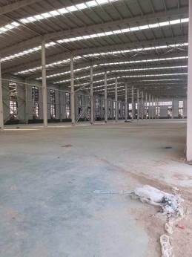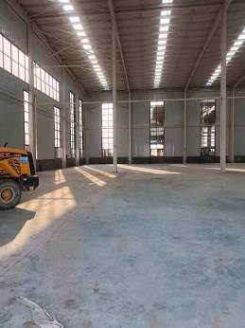  图2 项目厂房现状图  2、项目组成情况  该项目主要组成及建设情况见下表。  表2-2 项目组成一览表  序号 项目 内容 数量、规模或要求  1 主体工程 生产车间 总建筑面积5600m² 生产区 1层，建筑面积约2600 m²  仓库（含原料库、成品库、包材库等） 1层，建筑面积约2500m²  办公室 2层，总建筑面积约400m²  更衣室、通道等 1层，总建筑面积约100m²  2 环保工程 废水 生活污水 化粪池1座  生产废水 污水处理站1座（处理规模：2m³/d，处理工艺：格栅+调节池+A/O池+沉淀池）  废气 燃气蒸汽发生器 低氮燃烧器+8m高排气筒P1  炒货烘炒废气 集气罩 袋式除尘器+15m高排气筒P2  炒锅天然气燃烧废气  坚果、炒货筛分废气 集气罩  坚果酥混合废气 集气罩  糕点配料、搅拌废气 集气罩  糕点烘烤废气 集气管道+静电式油烟净化器+15m排气筒P3  烤炉天然气燃烧废气  噪声 基础减振、厂房隔声  固废 一般固废暂存间1座（10m²）  3 公用工程 水 集中自来水管网  电 集中供电电网  燃气 管道供应  蒸汽 本项目燃气蒸汽发生器供应  3、产品方案  本项目产品方案及产量详见下表。  表2-3 本项目产品方案及产量一览表  序号 产品 产量（t/a） 总产量（t/a）  1 山楂类 糖葫芦 5 13  2 山楂果酱 2  3 山楂罐头 3  4 山楂蜜饯 3  5 坚果类 炒货 8 27  6 坚果 4  7 坚果酥 8  8 枣夹核桃 7  9 粽子类 速冻粽子 6 20  10 常温粽子 14  11 糕点类 月饼、桃酥、西式甜点 30 30  4、主要生产设备  表2-4 本项目主要生产设备一览表  序号 设备名称 设施参数 数量（台）  1 粽叶清洗机 0.01t/d 2  2 洗米机 0.07t/d 2  3 立式高温高压蒸煮锅 0.15t/d 2  4 滚动包装机 0.25t/d 2  5 全自动双层水浴杀菌锅 0.3t/d 1  6 气泡清洗流水线 0.5t/d 1  7 翻转风干流水线 0.5t/d 1  8 振动筛 0.04t/d 1  9 纯水制备系统 1.0t/h 2（1用1备）  10 蒸汽发生器 1.0t/h 2（1用1备）  11 旋转烤炉 0.1t/d 2  12 蒸汽夹层锅 0.05t/d 1  13 蒸汽行星炒锅 0.05t/d 1  14 滚筒炒锅 0.05t/d 1  15 去核切割一体机 0.05t/d 1  16 打浆机 0.01t/d 1  17 破壁机 0.01t/d 1  18 和面机 0.08t/d 1  19 空压机 / 1  5、原辅材料及资源能源消耗量  本项目原辅材料及资源能源消耗量见下表。  表2-7 本项目原辅材料及资源能源消耗量  序号 名称 消耗量（t/a） 储存方式 所用产品  1 山楂 15 散装冷藏 糖葫芦、山楂果酱、山楂罐头、山楂蜜饯  2 白糖 20 常温 糖葫芦、山楂果酱、山楂罐头、山楂蜜饯、糕点、坚果酥  3 食用香精 0.02 保鲜 山楂果酱  4 食品馅料 0.3 保鲜 糖葫芦夹馅  5 盐 0.03 保鲜 糖葫芦、炒货  6 花生、瓜子 8.02 常温 炒货  7 杏仁、碧根果、山核桃、松子、核桃等坚果 4.01 保鲜 坚果  8 面粉 16 常温 糕点  9 鸡蛋 6 常温 糕点  10 奶油 2 冷藏 糕点  11 食用油 1.5 常温 糕点  12 糯米 13 常温 粽子  13 粽叶 1.2 常温 粽子  14 蜜枣 2 保鲜 粽子  15 处理好的肉类 0.3 保鲜 粽子  16 调味料 0.03 保鲜 炒货、粽子  17 干红枣 4 常温 枣夹核桃  18 核桃仁 6 保鲜 枣夹核桃、坚果酥  19 花生仁、瓜子仁 4.5 保鲜 坚果酥  20 麦芽糖 0.1 保鲜 坚果酥  21 水 1861.2m³/a / /  22 天然气 6.8万m³/a / /  23 电 40000kWh/a / /  6、水平衡  因本项目产品种类较多，且具有季节性，因此按照年使用排放情况进行水平衡统计核算，具体如下：  图3 本项目水平衡图 单位：m³/a  7、厂区平面布置简述  本项目选址位于新乡市新乡经济技术开发区鸿达大道与经纺路交叉口西北角，租赁现有标准化厂房进行生产。根据企业提供的车间总平面图，车间各区域平面布置较为合理，主要体现在：  本项目车间内原料区、生产区、包装区、成品区按照生产顺序进行布置，分区明显，尽量减少原料、产品的转移搬运，生产设备按照工艺流转顺序布置，路线明确，生产流畅，整体布置较为合理。
工艺流程和产排污环节 | 一、工艺流程简述（图示）：  1、糖葫芦  图4 糖葫芦生产工艺及产污环节流程图  工艺流程说明：  （1）清洗：外购山楂使用气泡清洗流水线和翻转风干流水线进行清洗和风干控水，在此过程中会产生废水。气泡清洗线和翻转风干线中使用的空气由空气压缩机提供，该设备运行会产生噪声。  气泡清洗线工作原理是在水中通入空气，物料在水中通过气泡释放过程产生的翻转效果，使物料在水中产生不规则的翻转运动，通过物料运动有效的分离被清洗物表面的附着物，模拟人工清洗的基本动作，同时物料在汽水混合物中产生的翻转运动，有效的避免了清洗过程产生的碰、磕、划伤等对物料的损伤现象。  翻转风干线工作原理是使物料多次翻转，以实现物料的多面受风及受风的均匀性，同时上部设置高压强冷风吹，使物料表面的水分在短时间内吹走或蒸发，便于储藏或深加工。  （2）去核：将清洗好的山楂利用去核切割一体机去核，此过程会产生废核和设备噪声。  （3）腌渍：将去完核的山楂放入桶中加入盐、调味品进行腌渍。  （4）清洗：将腌渍好的山楂使用气泡清洗线和翻转风干线进行清洗和风干控水，清洗掉表面的调料品。在此过程中会产生废水，设备运行会产生噪声。  （5）切割：将沥干的山楂使用去核切割一体机进行切割。设备运行产生噪声。  （6）夹馅成型：将外购的食品馅料使用蒸汽夹层锅进行配料、搅拌，搅拌均匀后由人工夹到切割好的山楂中。成型后一部分进行裹糖浆，一部分直接作为半成品进行包装后放入冷库中进行保存。项目所用蒸汽均由车间燃气蒸汽发生器提供，天然气燃烧过程会产生废气。食品馅料为半固态物料，投料及搅拌过程不会产生废气，设备运行产生噪声。蒸汽使用完毕会产生冷凝水。  （7）融化、裹糖浆：在蒸汽行星炒锅中加入白糖和纯水（比例约为1:1），加热使糖融化，人工将夹馅后的糖葫芦进行裹糖浆。蒸汽使用完毕会产生冷凝水。项目所用纯水采用纯水制备系统制得，具体工艺及产污环节如下：  图5 纯水制备生产工艺及产污环节流程图  原水先经过石英砂过滤器、活性炭过滤器进行预处理，去除水中的微小悬浮物、微生物等杂质，之后采用反渗透系统制得纯水。反渗透工艺成水率约为75%，会产生浓水；石英砂、活性炭、反渗透膜需要定期更换，产生废石英砂、废活性炭、废反渗透膜。  （8）冷却：将裹好糖浆的糖葫芦放置于托盘中进行冷却。  （9）包装、入库：将冷却过后的糖葫芦进行包装，之后放入冷库中进行保存。  2、山楂果酱  图6 山楂果酱生产工艺及产污环节流程图  工艺流程说明：  （1）清洗：外购山楂使用气泡清洗线和翻转风干线进行清洗和风干控水，在此过程中会产生废水，设备运行产生噪声。  （2）去核：将清洗好的山楂利用去核切割一体机去核，此过程会产生废核和设备噪声。  （3）清洗：将去核的山楂再次进行清洗和风干控水，在此过程中会产生废水，设备运行产生噪声。  （4）打浆：将沥干的山楂放入打浆机中打成浆，设备运行产生噪声。  （5）煮制：将打成浆的山楂放入蒸汽行星炒锅中，加入纯水、食用香精、糖等，加热搅拌使之混合均匀，之后煮制5-10分钟。设备运行产生噪声，蒸汽使用完毕会产生冷凝水。  （6）罐装：将煮制好的山楂果酱由人工装入玻璃瓶中。  （7）杀菌：将罐装好的山楂果酱由人工转移至全自动双层水浴杀菌锅中杀菌，杀菌锅采用蒸汽直接加热，温度为115℃~120℃。该过程设备运行会产生噪声，杀菌废水定期排放。  （8）冷却、入库：杀菌后的山楂果酱进行自然冷却，之后转移至冷库中进行保存。  3、山楂罐头  图7 山楂罐头生产工艺及产污环节流程图  工艺流程说明：  （1）清洗：外购山楂使用气泡清洗线和翻转风干线进行清洗和风干控水，在此过程中会产生废水，设备运行产生噪声。  （2）去核：将清洗好的山楂利用去核切割一体机去核，此过程会产生废核和设备噪声。  （3）清洗：将去核后的山楂再次进行清洗和风干控水，在此过程中会产生废水，设备运行产生噪声。  （4）煮制：在蒸汽行星炒锅中加入白糖和纯水（比例约为1:2），加热使糖融化，并熬至糖水稍微粘稠。将山楂放入熬好的糖水中，煮5分钟左右，使果肉充分软化。该过程设备运行产生噪声，蒸汽使用完毕会产生冷凝水。  （5）罐装：趁热将煮好的山楂和糖水倒入杀菌过的玻璃瓶中，拧紧瓶盖。然后将瓶子倒扣放置，使其自然冷却并形成真空状态。  （6）杀菌：将罐装好的山楂罐头由人工转移至全自动双层水浴杀菌锅中杀菌，杀菌锅采用蒸汽加热，温度为115℃~120℃。该过程设备运行会产生噪声，杀菌废水定期排放。  （7）冷却、入库：杀菌后的山楂罐头进行冷却，之后转移至冷库中进行保存。  4、山楂蜜饯  图8 山楂蜜饯生产工艺及产污环节流程图  工艺流程说明：  （1）清洗：外购山楂使用气泡清洗线和翻转风干线进行清洗和风干控水，在此过程中会产生废水，设备运行产生噪声。  （2）去核：将清洗好的山楂利用去核切割一体机去核，此过程会产生废核和设备噪声。  （3）清洗：将去核后的山楂再次进行清洗和风干控水，在此过程中会产生废水，设备运行产生噪声。  （4）煮制：在蒸汽行星炒锅中加入白糖和水（比例约为1:3），加热使糖融化，并熬至糖水稍微粘稠。将山楂放入熬好的糖水中，煮10分钟左右，使果肉充分软化。该过程设备运行产生噪声，蒸汽使用完毕会产生冷凝水。  （5）糖渍：蒸煮好的山楂连同蒸煮糖水一并放入容器中进行腌渍约48小时，使蒸煮后的水果慢慢吸收糖分。糖渍后的山楂捞出沥干后装入烤盘，糖渍水含有的糖分较多，作为一般固废外售进行资源化利用。  （7）烘烤：糖渍后的山楂捞出沥干后装入烤盘，送入旋转烤炉内进行烘烤，烘烤温度约70℃，烘烤时间12-16小时，烘烤后的蜜饯含水率约18%。烤炉采用天然气加热，天然气燃烧产生废气，设备运行产生噪声。  （8）包装、入库：烘干好的蜜饯自然放凉后一部分放入滚动包装机进行包装入库，部分直接散装入库。  5、枣夹核桃  图9 枣夹核桃生产工艺及产污环节流程图  工艺流程说明：  （1）枣清洗：将外购干红枣使用气泡清洗流水线和翻转风干流水线进行清洗和风干控水，在此过程中会产生废水，设备运行产生噪声。  （2）去核：将清洗好的枣利用去核切割一体机进行去核，此过程会产生废核和设备噪声。  （3）核桃清洗：外购核桃仁使用气泡清洗流水线和翻转风干流水线进行清洗和风干控水，在此过程中会产生废水，设备运行产生噪声。  （4）烘烤：将清洗过后的核桃仁放入旋转烤炉中烘烤，烘烤温度约为120℃，烘烤时间约为10min。烤炉采用天然气加热，天然气燃烧产生废气。该工序设备运行产生噪声。  （5）枣夹核桃：由人工将去完核的枣和烘烤过后的核桃仁夹在一起。  （6）烘干：将枣夹核桃放入旋转烤炉烘干，使之更粘合，烘干温度约为100℃，烘烤时间约为5min。烤炉采用天然气加热，天然气燃烧产生废气，设备运行产生噪声。  （7）包装入库：烘干后的产品自然冷却，之后部分使用滚动包装机进行包装入库，部分直接散装入库。  6、炒货  图10 炒货生产工艺及产污环节流程图  工艺流程说明：  （1）筛分：外购的瓜子、花生使用振动筛筛分出杂质和次品。该过程会产生颗粒物废气、杂质次品、废包装袋和设备噪声。  （2）配料、烘炒：将瓜子/花生、盐、调味料等按照比例进行配制，之后料加入滚筒炒锅进行烘炒。炒锅采用天然气加热，天然气燃烧产生废气，烘炒过程会产生少量的颗粒物废气，设备运行产生噪声。  （3）冷却：将烘炒过后的炒货进行自然冷却。  （4）包装、入库：将冷却好的炒货部分使用滚动包装机进行包装入库，部分直接散装入库。  7、坚果  图11 坚果生产工艺及产污环节流程图  工艺流程说明：  （1）筛分：外购杏仁、碧根果、核桃、山核桃、松子等大包装坚果类原料，使用振动筛对坚果进行筛分出杂质和次品，该过程会产生颗粒物废气、杂质次品、废包装袋和设备噪声。  （2）烘烤：采用旋转烤炉去除原料中含有的少量水分，烘烤温度约为120℃，烘烤时间约为10min。烤炉采用天然气加热，天然气燃烧产生废气，设备运行产生噪声。  （3）冷却：将烘炒过后的坚果进行自然冷却。  （4）包装、入库：将冷却好的坚果部分使用滚动包装机进行包装入库，部分直接散装入库。  8、坚果酥  图12 坚果酥生产工艺及产污环节流程图  工艺流程说明：  （1）清洗：项目外购花生仁、瓜子仁、核桃仁均已去皮去壳，厂区内不进行去壳、剥皮等工作。花生仁、瓜子仁、核桃仁分别使用气泡清洗流水线和翻转风干流水线进行清洗和风干控水。该工序会产生清洗废水、废包装袋和设备运行噪声。  （2）烘烤：清洗好的核桃仁和花生仁、瓜子仁使用旋转烤炉进行烘烤，烘烤温度约为150℃，烘烤时间约为10min。烤炉采用天然气加热，天然气燃烧产生废气，设备运行产生噪声。  （3）破碎：核桃仁使用破壁机破碎成大颗粒状。破壁机工作过程保持密闭，破碎完成后待物料稳定后再开盖，因此破碎过程无废气溢出，设备运行产生噪声。  （4）化糖：人工按比例在蒸汽行星炒锅内加入白砂糖、麦芽糖、水（比例为1:0.2:1），加热使糖融化，之后保温在90℃左右待用。该过程设备运行产生噪声，蒸汽使用完毕会产生冷凝水。  （5）混合、成型：花生仁/瓜子仁/破碎后的核桃仁及保温中的糖类按比例加入到蒸汽夹层锅进行混合，之后倒入模具成型。混合过程会有颗粒物废气产生，设备运行产生噪声，蒸汽使用完毕会产生冷凝水。  （6）冷却：成型后的坚果酥进行自然冷却。  （7）包装、入库：将冷却好的坚果酥部分使用滚动包装机进行包装入库，部分直接散装入库。  9、糕点  图13 糕点生产工艺及产污环节流程图  工艺流程说明：  （1）配料、搅拌：将面粉、糖、鸡蛋、食用油、纯水等按比例投入和面机中进行搅拌混合和成面团。面粉投料、搅拌过程会有粉尘产生，该工序还会产生废包装袋、废鸡蛋壳、设备噪声。  （2）成型：将面团由人工装到模具中进行定型。  （3）烘烤：将成型后的物料放入旋转烤炉中烘烤，烘烤温度150-200℃，烘烤时间15min-2h。烤炉采用天然气加热，天然气燃烧产生废气。烘烤过程中物料中的食用油会挥发产生油烟废气，设备运行产生噪声。  （4）冷却：将烘烤完的糕点放置冷却。冷却过后一部分直接包装入库，一部分进行裱花。  （5）裱花：将冷却后的糕点用奶油人工进行裱花。  （6）包装、入库：将成品糕点部分用包装机进行包装入库，部分散装直接入库。  10、粽子  图14 粽子生产工艺及产污环节流程图  工艺流程说明：  （1）糯米浸泡、清洗：人工将外购的糯米倒入不锈钢料车内，加入纯水浸泡，之后使用洗米机进行清洗。该过程会产生浸泡废水、清洗废水和废包装袋和设备噪声。  （2）粽叶清洗：外购的粽叶使用粽叶清洗机进行清洗，该过程会产生清洗废水和废包装袋。  （3）制馅：本项目粽子分为甜味粽和肉粽两大类，人工将蜜枣或处理好的猪肉和调味料分别倒入不锈钢料车内，搅拌均匀后备用。外购猪肉已按照要求进行了清洗和分切，无需在厂内再进行处理，直接使用即可，该工序会产生废包装袋。  （4）包制成型：人工将清洗好的后的粽叶、糯米和馅料包制成型，外面扎上棉绳定型。  （5）熟制：包制成型的粽子送至立式高温高压蒸煮锅中进行蒸煮。蒸煮锅采用蒸汽加热，蒸煮废水循环使用，每天排放，设备运行产生噪声。  （6）清洗冷却：熟制后的粽子送入气泡清洗流水线中的水槽内清洗粽子表面附着的碎糯米，同时对粽子进行冷却降温。水槽中使用的水为纯水，清洗后的水循环使用，但需每天更换。清洗后经翻转风干流水线进行冷却风干，吹去粽子表面的水分。在此过程中会产生废水，设备运行产生噪声。  （7）速冻：本项目粽子分为常温粽子和速冻粽子两种，速冻粽子采用滚动包装机包装后由人工转运至急冻间速冻。  （8）杀菌：常温粽子经滚动包装机包装后，由人工转移至全自动双层水浴杀菌锅中杀菌，杀菌锅采用蒸汽加热，温度为120℃左右。该过程设备运行会产生噪声，杀菌废水定期排放。  （9）入库：将杀菌之后的常温粽子入库冷藏。  二、主要产排污环节  本项目营运期主要污染物、产污环节及防治措施详见下表。  表2-13 项目营运期产污环节一览表  污染因素 产污环节 污染物 防治措施  废水 员工生活污水 COD、SS、BOD₅、NH₃-N、TP、TN 化粪池 经厂区总排口排入小店污水处理厂（二期）进一步处理  原材料清洗废水 COD、SS、NH₃-N 污水处理站（格栅+调节池+A/O池+沉淀池）  糯米浸泡清洗废水 COD、NH₃-N、TP、TN、BOD₅  设备清洗废水 COD、SS、NH₃-N、TP、TN、BOD₅、动植物油  粽子熟制废水  粽子清洗废水  车间地面清洗废水  蒸汽冷凝水 COD、SS、NH₃-N、TP、TN /  纯水制备废水 COD、SS 部分用于车间地面清洗，剩余部分经厂区总排口排放  杀菌冷凝水 / 全部用于车间地面清洗  废气 燃气蒸汽发生器 颗粒物、SO₂、NOx 低氮燃烧器+8m高排气筒P1  炒货烘炒废气 颗粒物 集气罩 袋式除尘器+15m高排气筒P2  炒锅天然气燃烧 颗粒物、SO₂、NOx  坚果、炒货筛分废气 颗粒物 集气罩  坚果酥混合废气 颗粒物 集气罩  糕点 配料、搅拌废气 颗粒物 集气罩  烘烤废气 油烟 集气管道+静电式油烟净化器+15m排气筒P3  烤炉天然气燃烧 颗粒物、SO₂、NOx  噪声 打浆机、振动筛、包装机、空压机等 设备噪声 基础减振，厂房隔声  固废 山楂、红枣去核 废核 一般固废间暂存，定期交由环卫部门处理  糕点配料 废蛋壳 一般固废间暂存，定期外售进行资源化利用  坚果、炒货筛分 杂质次品  蜜饯蒸煮、糖渍 废糖水  污水处理站 食物残渣  袋式除尘器 除尘灰  原料包装 废包装材料  纯水制备 废石英砂、废活性炭 一般固废间暂存，定期交由环卫部门处理  废反渗透膜 一般固废间暂存，定期交由厂家回收
与项目有关的原有环境污染问题 | 本项目为新建项目，不存在与本项目有关的原有污染情况及主要环境问题。

三、区域环境质量现状、环境保护目标及评价标准
区域  环境  质量  现状 | 根据现有环境监测资料，建设项目所在地环境质量状况如下：  1、环境空气质量现状  根据大气功能区划分原则，项目所在区域为二类功能区，环境空气质量应执行《环境空气质量标准》（GB 3095-2012）二级标准。根据新乡市生态环境局发布的《新乡市2023年环境质量年报》，区域空气质量现状数据如下表所示。  表3-1 区域空气质量现状评价表  污染物 年评价指标 现状浓度/（μg/m³） 标准值/（μg/m³） 占标率/% 达标情况  PM₁₀ 年平均质量浓度 80 70 114 超标  PM_{2.5} 年平均质量浓度 47 35 134 超标  SO₂ 年平均质量浓度 9 60 15 达标  NO₂ 年平均质量浓度 30 40 75 达标  CO 第95百分位浓度 1.4mg/m³ 4mg/m³ 35 达标  O₃ 第90百分位浓度 183 160 114 超标  由上表可知，其中PM₁₀、PM_{2.5}和O₃均不能够满足《环境空气质量标准》（GB 3095-2012）二级标准要求。根据《环境影响评价技术导则 大气环境》（HJ 2.2-2018），本项目所在区域属于未达标区。  目前，新乡市正在实施新乡市环境污染防治攻坚指挥部办公室关于印发《新乡市深入打好秋冬季重污染天气消除、夏季臭氧污染防治和柴油货车污染治理攻坚战行动方案》的通知（新环攻坚办〔2023〕73号）、新乡市环境污染防治攻坚指挥部办公室关于印发《新乡市2023年蓝天保卫战实施方案》的通知（新环攻坚办〔2023〕77号）等一系列措施，实施这些方案将不断改善区域大气环境质量。  2、地表水环境质量现状  本项目生活污水和生产废水经厂区预处理后通过园区管网排入小店污水处理厂（二期）进一步处理，最终排入大沙河。距离本项目最近的地表水断面为大沙河水花堡断面，根据《新乡市生态环境局关于印发2024年地表水环境质量目标》的函》，大沙河水花堡断面属于新乡市市控责任目标断面，2024年目标为Ⅳ类水体标准。根据新乡市地表水环境责任目标断面水质月报，大沙河水花堡断面2024年2月监测数据详见下表。  表3-2 大沙河水花堡断面监测数据 单位：mg/L  监测因子 COD NH₃-N TP  监测数据 25 0.6 0.1  断面标准 30 1.5 0.3  达标情况 达标 达标 达标  由上表可知，大沙河水花堡断面COD、NH₃-N、TP浓度均达标。  3、声环境质量现状  根据《建设项目环境影响报告表编制技术指南（污染影响类）（试行）》，本项目厂界外周边50米范围内不存在声环境保护目标，因此不进行声环境质量现状调查。  4、地下水、土壤环境质量现状  根据《建设项目环境影响报告表编制技术指南（污染影响类）（试行）》，原则上不开展地下水和土壤环境质量现状调查，且本项目不存在地下水、土壤污染途径，因此不再进行地下水、土壤质量现状调查。  5、生态环境现状  根据《建设项目环境影响报告表编制技术指南（污染影响类）（试行）》，产业园区外建设项目新增用地且用地范围内含有生态环境保护目标时，应进行生态现状调查。本项目位于新乡市新乡经济技术开发区鸿达大道与经纺路交叉口西北角，用地范围内不含有生态环境保护目标，因此不进行生态环境现状调查。
环境  保护  目标 | 主要环境保护目标  根据《建设项目环境影响报告表编制技术指南（污染影响类）（试行）》，本项目厂界外500米内存在大气环境保护目标，50米范围内不存在声环境保护目标，500米范围内不存在地下水环境保护目标。本项目位新乡市新乡经济技术开发区鸿达大道与经纺路交叉口西北角，用地范围内不含有生态环境保护目标，因此本项目涉及大气环境的环境保护目标。  表22 厂界周围保护目标概况  保护类别 环境保护目标名称 保护对象 保护内容 方向 距离（m） 保护级别  大气 新乡职业技术学院 文化教育区 学生及教职工 东北 340 《环境空气质量标准》（GB3095-2012）二级
污染  物排  放控  制标  准 | 表3-3 污染物排放标准  污染物 标准名称 污染因子 标准限值  废水 小店污水处理厂（二期）收水标准 COD 350mg/L  BOD₅ 170mg/L  SS 280mg/L  NH₃-N 30mg/L  TP 3mg/L  TN 40mg/L  《污水综合排放标准》（GB8978-1996）表4三级 COD 500mg/L  BOD₅ 300mg/L  SS 400mg/L  动植物油 100 mg/L  废气 《工业炉窑大气污染物排放标准》（DB41/1066-2020） 颗粒物 30mg/m³  SO₂ 200mg/m³  NOx 300mg/m³  《锅炉大气污染物排放标准》（DB41/2089-2021） 基准含氧量：3.5%  颗粒物 5mg/m³  SO₂ 10mg/m³  NOx 30mg/m³  《饮食业油烟排放标准》（GB18483-2001） 小型 油烟排放浓度 2.0mg/m³  去除效率 ≥60%  《新乡市生态环境局关于进一步规范工业企业颗粒物排放限值的通知》 颗粒物 有组织 10mg/m³  无组织 0.5mg/m³  《大气污染物综合排放标准》（GB16297-1996）表2二级 颗粒物 有组织 3.5kg/h(15m高排气筒)  噪声 《工业企业厂界环境噪声排放标准》（GB12348-2008）2类 噪声 昼间60dB(A)  固废 《一般工业固体废物贮存和填埋污染控制标准》（GB18599-2020）中相应防渗漏、防雨淋、防扬尘等环境保护要求
总量  控制  指标 | 根据《新乡市生态环境局关于转发<河南省生态环境厅关于印发建设项目主要污染物排放总量指标管理工作内部规程的通知>的通知》，建设项目环境影响评价文件中应明确建设项目主要污染物排放总量及替代方案。  本项目属于新建项目，新增污染物排放量为COD 0.0511t/a、NH₃-N 0.0026t/a、颗粒物0.009t/a、SO₂0.004t/a、NOx0.0455t/a。水污染物排放总量需单倍替代，大气污染物需双倍替代，替代量分别为COD0.00511t/a、NH3-N0.0026t/a、颗粒物0.018t/a，SO₂0.008t/a、NOx0.091t/a。其中COD、氨氮总量替代来自东兴实业污水处理厂提标改造产生的减排量剩余量COD93.140884t、氨氮50.2862992t。颗粒物来自新乡市奇航科技有限公司注销排污许可剩余的0.0491吨；二氧化硫来自河南汇通绝热材料有限公司淘汰生产线剩余的0.031016吨；氮氧化物来自河南汇通绝热材料有限公司淘汰生产线剩余的0.306吨。

四、主要环境影响和保护措施
施工  期环  境保  护措  施 | 本项目租赁现有厂房进行生产，不存在构筑物的建设，施工期主要工作为设备的安装，设备安装主要是人工组装，仅涉及少量的焊接。  施工期主要污染为施工噪声和工人生活污水，全部施工均在现有车间内，经厂房隔声和距离衰减后施工噪声对周边环境影响不大；生活污水经化粪池处理后排入小店污水处理厂（二期）进行处理。项目施工时间短暂，随着施工期的结束，施工影响也随之消失。
运营  期环  境影  响和  保护  措施 | 营运期环境影响分析：  营运期污染因素主要有废水、废气、噪声和固废，具体内容详见以下分析。  一、废水  本项目产生的废水主要为生活污水和生产废水，生产废水主要为纯水制备废水、原材料清洗废水、糯米浸泡清洗废水等。  （一）废水污染物产排情况  1、生活污水  本项目员工定员100人，单班生产，每班8h，年工作280天，员工不在厂内食宿，生活用水量按30L/人·d计，则生活用水量为3t/d（840t/a），排放系数以0.8计，则生活污水排放量为2.4t/d（672t/a）。类比确定生活污水水质为：COD 350mg/L、BOD₅ 200mg/L、SS 250mg/L、NH₃-N 25mg/L、TP3mg/L、TN30mg/L，经化粪池处理后水质为：COD 250mg/L、BOD₅ 150mg/L、SS 200mg/L、NH₃-N 25mg/L、TP 3mg/L、TN 30mg/L，生活污水经化粪池处理后排入小店污水处理厂（二期）进一步处理。  2、纯水制备废水  本项目蒸汽发生器、蒸煮、杀菌等过程需要使用纯水。本项目采用反渗透工艺制备纯水，成水率约为75%，会产生25%的浓水。根据水平衡核算，本项目纯水使用量为654.12m³/a，则新鲜水用量为872.2m³/a，浓水产生量为218.08m³/a。评价提出，纯水制备浓水中一部分（77.28m³/a）用于车间地面清洗，剩余部分（140.8m³/a）与蒸汽冷凝水、处理后的生活污水、处理后的生产废水混合后经厂区总排口排入小店污水处理厂（二期）处理。根据河南松筠检测技术有限公司对华兰生物工程股份有限公司纯水制备废水的水质进行的监测结果可知，纯水制备废水的水质为COD25mg/L、BOD₅ 5mg/L、NH₃-N 0.33mg/L、TP 0.48mg/L。  3、原材料清洗废水  本项目外购的原材料（山楂、干红枣、核桃仁、瓜子仁、花生仁、粽叶）均需要进行清洗，清洗用水为新鲜水，用量为56m³/a（0.2m³/d），考虑清洗过程中的损耗，废水排放系数以0.8计，则原材料清洗废水产生量为44.8m³/a（0.18m³/d）。原材料的清洗均是为了清洗原料表面灰尘以及杂质，因此清洗废水水质较好，仅悬浮物浓度较高。根据《临朐恒裕食品厂年产1000吨山楂制品项目验收监测（调查）报告（2023.8）》，该项目原料有山楂、红枣等，生产工艺包括原料清洗、煮制等工序，生产废水为原料清洗废水和蒸煮废水，与本项目情况相似，具有可类比性。根据该项目验收监测数据，原料清洗废水水质为COD140mg/L、NH₃-N12mg/L、SS255mg/L。  4、糯米浸泡清洗废水  本项目外购的糯米在加工前需进行浸泡、清洗。根据企业提供的设计资料，粽子生产周期为90d/a，糯米浸泡清洗用水为新鲜水，用量约为原料使用量的75%，本项目糯米用量为12t/a，则浸泡清洗用水量为9m³/a（0.1m³/d），浸泡、清洗水在使用过程中部分散失部分被产品带走，排放系数以0.8计，则糯米浸泡清洗废水排放量为7.2m³/a（0.08m³/d）。根据《大米淘洗产污测定及面源污染总量估算》（《湖南农业科学》，王钟，2017.7），糯米浸泡清洗废水水质为COD 1940mg/L、NH₃-N 10mg/L、TP 10mg/L、TN 140mg/L、BOD₅ 1060mg/L。  5、设备清洗废水  本项目夹层锅、炒锅、蒸煮锅、气泡清洗线等需要定期清洗，清洗频率为每天一次，每次用水量为0.3m³（84m³/a），废水排放系数为0.9，则设备清洗废水产生量为0.27m³/d（75.6m³/a）。根据《食堂污水处理回用工程设计》（《工业用水与废水》，2012.8，章毅）及《高校食堂含油废水的调查与水质分析》（《湖北大学学报》（自然科学版），2011.9，宋慧婷等），本项目属于食品制造项目，糕点制作需要使用食用油，粽子制作使用肉类，因此设备清洗废水中含有动植物油，其他所用设备、原辅材料等也与食堂设备、原辅材料等相似，具有可类比性，因此类比确定本项目设备清洗废水水质为COD660mg/L、SS200mg/L、NH₃-N25mg/L、动植物油13.5mg/L、TP1.43mg/L、TN4.88mg/L、BOD₅ 350mg/L。  6、糕点搅拌用水  本项目糕点制作需要使用面粉、纯水等搅拌和成面团，该过程中面粉与纯水的使用比例约为2:1，本项目面粉使用量为15t/a，因此纯水用量为7.5m³/a（0.027m³/d），该部分水全部进入面团，在后续成型、烘烤过程损耗90%，其他进入产品，无废水产生。  7、糖浆、果酱、罐头等蒸煮用水  根据企业提供设计资料，本项目糖葫芦所用糖浆、山楂果酱煮制、山楂罐头煮制、坚果酥化糖用水均为纯水，纯水用量为3.8m³/a（0.014m³/d），煮制过程中用水损耗40%，剩余60%全部进入产品，无废水产生。  8、粽子熟制废水  粽子熟制过程采用蒸汽通入水中与水混合加热，蒸煮用水循环利用，每天更换。粽子生产周期为90d/a，蒸煮锅容积1.8m³，蒸煮时最大使用容积1.5m³，蒸煮过程损耗70%，进入产品1%，剩余29%循环使用，每天蒸煮3锅，最后一次使用完毕后排放。根据水平衡核算，每天需补充水量3.63m³/d、326.7m³/a（其中纯水需补充1.53m³/d、137.7m³/a，蒸汽补充2.1m³/d、189m³/a），废水排放量0.435m³/d（39.15m³/a）。根据《肇庆市好好妈食品有限公司年产720吨粽子和270吨包点建设项目验收监测报告》（2023.5），该项目含有粽子熟制、清洗工序，与本项目工艺、产品一致，类比确定粽子蒸煮废水水质为COD726mg/L、NH₃-N13.3mg/L、TP 0.79mg/L、TN 17mg/L、BOD₅ 38.8mg/L、SS56mg/L、动植物油4.85mg/L。  9、粽子清洗废水  粽子的清洗主要是为了冷却降温，清洗水循环使用，定期清理残渣，每天更换。粽子生产周期为90d/a，考虑清洗过程中的损耗及回用情况，根据水平衡核算，粽子清洗过程纯水补充量为0.12m³/d（10.8m³/a），废水产生量为0.096m³/d（8.64m³/a）。根据《肇庆市好好妈食品有限公司年产720吨粽子和270吨包点建设项目验收监测报告》（2023.5），该项目含有粽子熟制、清洗工序，与本项目工艺、产品一致，类比确定粽子清洗废水水质为COD260mg/L、SS190mg/L、NH₃-N5mg/L、TP0.3mg/L、TN6mg/L、BOD₅ 14mg/L、动植物油1.8mg/L。  10、杀菌废水  本项目山楂罐头、山楂果酱、粽子均是包装后采用双层水浴杀菌锅进行杀菌。双层水浴杀菌锅上层为热水罐，下层为工艺罐，工艺罐为高压罐，属于水浴式杀菌锅，物料装入下层工艺罐进行热水浸泡式杀菌。在上层热水罐内注入纯水，蒸汽直接通入热水罐对纯水进行预热到灭菌所要求的温度，之后直接进入下罐使用。杀菌过程循环泵将下罐与上罐的热水不断循环，迅速达到杀菌温度115℃~120℃，下层高压罐热量损耗低，可在设定温度下保温30分钟左右，之后杀菌热水70%回收至上层罐储存起来，以待下一锅杀菌时补充蒸汽进行循环使用，剩余部分在工艺罐内随产品自然冷却至室温。工艺罐内剩余杀菌废水在产品取出时被带走10%，剩余20%排放，同时每10天对杀菌废水进行全部更换一次。杀菌锅每天使用1次，热水罐最大使用容积为1.2m³，因此根据水平衡核算，杀菌锅每天需补充水量0.445m³/d、124.32m³/a（其中纯水需补充0.105m³/d、29.32m³/a，蒸汽补充0.34m³/d、95m³/a），废水排放量0.324m³/d、90.72m³/a，该部分废水全部用于车间地面清洗。  11、车间地面清洗废水  本项目生产过程中对车间清洁程度要求较高，车间地面需要每天进行清洗，清洗方式为拖布清洗，使用纯水制备废水和杀菌冷凝水作为清洗用水。本项目需要清洗的车间总面积约2000m²，用水量按0.3L/m²计算，则车间地面清洁用水量为0.6m³/d（168m³/a），排放系数以0.8计，则车间地面清洗废水排放量为0.48m³/d（134.4m³/a）。根据对同类食品企业调查分析，车间地面清洗废水水质为COD300mg/L、SS500mg/L、NH₃-N10mg/L、动植物油3mg/L、BOD₅110mg/L。  12、蒸汽冷凝水  本项目蒸汽夹层锅、蒸汽行星炒锅使用蒸汽进行间接加热，蒸汽不与物料接触，使用完毕会产生冷凝水。根据企业提供设计资料，用于间接加热的蒸汽使用量为0.55m³/d（154m³/a），则冷凝水产生量为0.55m³/d（154m³/a），废水水质为：COD 40mg/L、SS 30mg/L。  （二）废水处理情况  本项目生产废水（原材料清洗废水、糯米浸泡清洗废水、设备清洗废水、粽子熟制废水、粽子清洗废水、车间地面清洗废水）进入厂区污水处理站处理，处理后的废水与纯水制备废水、蒸汽冷凝水、经化粪池处理后的生活污水一起经厂区总排口排入小店污水处理厂（二期）进一步处理，最终排入大沙河。  本项目产品具有季节性，需要进入污水处理站处理的废水最大排放量为1.561m³/d，企业设计建设1座污水处理站，设计处理规模2m³/d，设计处理工艺为“格栅+调节池+ A/O 池+沉淀池”，能够满足本项目的废水处理需要。污水处理站对废水污染物中各个污染因子的设计处理效率分别约为COD75%、BOD₅75%、SS80%、NH₃-N50%、TN50%、TP30%、动植物油50%，废水处理流程见下图。  图15 废水处理流程图  本项目各废水水质情况如下：  表4-1 本项目各废水水质及处理达标情况一览表  项目 水量(m³/a) COD (mg/L) BOD₅ (mg/L) SS (mg/L) NH₃-N (mg/L) TP (mg/L) TN (mg/L) 动植物油(mg/L)  原材料清洗废水 44.8 140 / 255 12 / / /  糯米浸泡清洗废水 7.2 1940 1060 / 10 10 140 /  设备清洗废水 75.6 660 200 350 25 1.43 4.88 13.5  粽子蒸煮废水 39.15 726 38.8 56 13.3 0.79 17 4.85  粽子清洗废水 8.64 260 14 190 5 0.3 6 1.8  车间地面清洗废水 134.4 300 110 500 10 / / 3  综合废水 309.79 455.6 126.5 351.6 14.2 0.7 6.8 5.3  污水处理站 处理效率 / 75% 75% 80% 50% 30% 50% 50%  出水 309.79 113.9 31.6 70.3 7.1 0.5 3.4 2.6  生活污水经化粪池处理后 672 250 150 200 25 3 30 /  纯水制备废水 140.8 25 5 13 0.33 0.48 / /  蒸汽冷凝水 154 40 / 30 / / / /  厂区总排口 1276.59 166.8 87.2 127.4 14.9 1.7 16.6 0.6  《污水综合排放标准》（GB8978-1996）表4三级 / 500 300 400 / / / 100  小店污水处理厂（二期）收水标准 / 350 170 280 30 3 40 /  达标情况 / 达标 达标 达标 达标 达标 达标 达标  由表4-1可知，本项目外排废水水质能够满足污水综合排放标准（GB8978-1996）表4三级标准（即COD 500mg/L、BOD₅300mg/L、SS 400mg/L、动植物油100mg/L）和小店污水处理厂（二期）收水标准（即COD 350mg/L、BOD₅170mg/L、SS 280mg/L、NH₃-N 30mg/L、TP 3mg/L、TN 40mg/L）的要求。  本项目外排废水经园区污水管网排入小店污水处理厂（二期）进一步处理，处理后排入大沙河，属于间接排放。  （三）污水处理厂依托可行性分析  小店污水处理厂位于新长北线以北、东三干渠以西，紧邻规划区西边界，设计处理规模为10万m³/d，分两期建设。一期5万m³/d目前已运行多年，目前接近满负荷运营，二期工程已于2018年1月开始运行。小店污水处理厂（二期）的收水范围为小店新城生活污水、新乡市经济技术开发区的工业和生活污水，本项目属于小店污水处理厂（二期）的收水范围。  本项目外排废水水质为COD 166.8mg/L、BOD₅87.2mg/L、SS 127.4mg/L、NH₃-N 14.9mg/L、TP1.7mg/L、TN16.6mg/L、动植物油0.6mg/L，可以满足小店污水处理厂（二期）COD 350mg/L、BOD₅170mg/L、SS 280mg/L、NH₃-N 30mg/L、TP 3mg/L、TN 40mg/L的收水标准要求。根据2024年1月-3月小店污水处理厂（二期）外排废水在线监测数据，污水处理量约为3.6万m³/d，小店污水处理厂（二期）尚有1.4万m³/d的余量。本项目外排废水量最大为5.014m³/d，仅占剩余处理能力的0.036%，满足项目处理的需要，不会对污水处理厂造成冲击，评价认为本项目外排废水经污水管网排入小店污水处理厂（二期）处理是可行的。小店污水处理厂（二期）出水SS、TN排放浓度执行《河南省黄河流域水污染物排放标准》（DB41/2087—2021）一级标准，COD、NH₃-N、TP排放浓度执行《地表水环境质量标准》（GB3838-2002）V类水标准要求，即COD 40mg/L、SS 6mg/L、NH₃-N 2mg/L、TP0.4mg/L、TN12mg/L。  （四）废水污染物排放信息  ①废水类别、污染物及污染治理设施信息表  表4-2 废水类别、污染物及污染治理设施信息表  序号 废水类别 污染物种类 排放去向 排放规律 污染治理措施 排放口编号 排放口设置是否符合要求 排放口类型  污染治理措施编号 污染治理措施名称 污染治理措施工艺  1 生活污水 COD、BOD₅、SS、NH₃-N、TP、TN 城镇污水处理厂 间接排放 TW001 生活污水处理系统 化粪池 DW001 ☑是 否 ☑企业总排 雨水排放 清净下水排放 温排水排放 车间或车间处理设施排放口排放  2 生产废水 COD、BOD₅、SS、NH₃-N、TP、TN、动植物油 TW002 生产废水处理系统 格栅+调节池+A/O+沉淀  ②废水间接排放口基本情况  表4-3 废水间接排放口基本情况表  序号 排放口编号 排放口地理坐标 废水排放量/（万t/a） 排放去向 排放规律 间歇排放时段 受纳污水处理厂信息  经度 纬度 名称 污染物种类 国家或地方污染物排放标准浓度限值/（mg/L）  1 DW001 E114.031572° N35.271180° 0.1277 污水处理厂 间断排放，排放期间流量不稳定且无规律，但不属于冲击型排放 08:00~18:00 小店污水处理厂（二期） COD 40  SS 6  NH₃-N 2.0  TP 0.4  TN 12  - 废水污染物排放执行标准表  表4-4 废水污染物排放执行标准表  序号 排放口编号 污染物种类 国家或地方污染物排放标准及其他按规定商定的排放协议  名称 浓度限值/（mg/L）  1 DW001 COD 《污水综合排放标准》（GB8978-1996）表4三级、小店污水处理厂（二期）收水标准 350  2 BOD₅ 170  3 NH₃-N 30  4 SS 280  5 TP 3  6 TN 40  7 动植物油 100  ④废水污染物排放信息表  表4-5 本项目废水污染物排放信息表  序号 排放口编号 污染物种类 排放浓度 /（mg/L） 日排放量 /（kg/d） 年排放量 /（t/a）  1 DW001 COD 166.8 0.7605 0.2129  2 NH₃-N 14.9 0.0679 0.0190  3 TP 1.7 0.0078 0.0022  4 TN 16.6 0.0757 0.0212  由上表可知，本项目废水污染物出厂排放总量：COD 0.2129t/a、NH₃-N 0.019t/a、TP 0.0022t/a、TN 0.0212t/a，经小店污水处理厂（二期）处理后废水污染物排放总量：COD 0.0511t/a、NH₃-N 0.0026t/a、TP 0.0005t/a、TN 0.0153t/a。  （五）废水污染治理设施可行性分析  本项目属于食品制造业，根据《排污许可证申请与核发技术规范 食品制造工业-方便食品、食品及饲料添加剂制造工业》（HJ 1030.3-2019）附录A-表A.1方便食品制造工业排污单位废水污染防治可行技术参考表，间接排放的可行技术为“1）预处理：粗（细）格栅；竖流或辐流式沉淀、混凝沉淀；气浮。2）生化处理：升流式厌氧污泥床（UASB）；IC反应器或水解酸化技术；厌氧滤池（AF）；活性污泥法；氧化沟及其各类改型工艺；生物接触氧化法；序批式活性污泥法（SBR）；缺氧/好氧活性污泥法（A/O法）；厌氧-缺氧-好氧活性污泥法（A²/O法）”，本项目生产废水采用“格栅+调节池+A/O池+沉淀池”属于预处理+生化处理，符合技术规范的要求，是可行的。  （六）监测要求  根据《排污单位自行监测技术指南 食品制造》（HJ 1084—2020）的规定，评价提出本项目在生产运行阶段的污染源监测计划，具体监测计划见下表。  表4-6 污染源自行监测计划表  监测类别 监测点位 监测指标 监测频次 执行排放标准  废水 废水总排口 流量、COD、SS、NH₃-N、TP、TN、BOD₅、动植物油 1次/半年 小店污水处理厂（二期）收水标准、《污水综合排放标准》（GB8978-1996）三级  二、废气  1、有组织废气  （1）燃气蒸汽发生器天然气燃烧废气  本项目蒸汽夹层锅、蒸汽行星炒锅、蒸煮锅等均使用蒸汽进行加热，蒸汽由车间内燃气蒸汽发生器提供。本项目设置2台1t/h燃气蒸汽发生器（1用1备），根据企业提供资料，燃气蒸汽发生器天然气消耗量为4万m³/a，工作时间为550h/a（90*4+190*1）。  本项目天然气由集聚区统一提供，参照西气东输国家管网集团联合管道有限责任公司西气东输分公司气质分析报告，其天然气高位发热量为37.3016MJ/m³，估算其低位发热量为33.57144MJ/m³，根据燃气锅炉基准烟气量公式：  Vgy=0.285Qnet+0.343  式中：Vgy—基准烟气量，Nm³/kg或Nm³/m³；  Qnet—气体燃料地位发热量，MJ/m³。  经计算可得Vgy=0.285×33.57144+0.343=9.9108604Nm³/m³。  根据《排污许可证申请与核发技术规范 锅炉》（HJ953-2018）中燃气锅炉允许排放量核算方法：  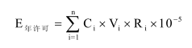  式中：E年许可—锅炉排污单位污染物年许可排放量，吨；  Ci—第i个主要排放口污染物排放标准浓度限值，毫克/立方米；  Vi—第i个主要排放口基准烟气量，标立方米/千克或标立方米/立方米；  Ri—第i个主要排放口所对应的锅炉前三年年平均燃料使用量（未投运或投运不满一年的锅炉按照设计年燃料使用量进行选取，投运满一年但未满三年的锅炉按运行周期年平均燃料使用量选取，当前三年或周期年年平均燃料使用量超过设计燃料使用量时，按设计燃料使用量选取），吨或万立方米；  按照《锅炉大气污染物排放标准》（DB41/1089-2021）中燃气锅炉PM₁₀、SO₂、NOx排放浓度分别不高于5、10、30mg/m³的排放要求。经计算可得燃气蒸汽发生器废气污染物年许可排放量为：  颗粒物=5×9.9108604×4×10⁻⁵=0.002t/a  SO₂=10×9.9108604×4×10⁻⁵=0.004t/a  NOx=30×9.9108604×4×10⁻⁵=0.0119t/a  评价提出，本项目燃气蒸汽发生器天然气经低氮燃烧后的废气经一根8m高排气筒P1排放。本项目燃气蒸汽发生器废气排放情况见下表。  表4-7 本项目燃气蒸汽发生器废气排放情况一览表  污染工序 污染因子 排放量（t/a） 排放速率（kg/h） 排放浓度（mg/m³）  燃气蒸汽发生器天然气燃烧 颗粒物 0.0020 0.0036 5  SO₂ 0.0040 0.0072 10  NOx 0.0119 0.0216 30  （2）炒货烘炒废气  ①烘炒颗粒物废气  本项目采用滚筒炒锅对炒货进行烘炒的过程会产生颗粒物废气，根据《排放源统计调查产排污核算方法和系数手册-137 蔬菜、菌类、水果和坚果加工行业系数手册》，炒货炒制过程颗粒物废气产污系数为171g/t-产品。本项目需要烘炒的产品共8.02t/a，则颗粒物废气产生量为0.0014t/a。  ②炒锅天然气燃烧废气  本项目滚筒炒锅采用管道天然气加热，天然气燃烧会产生废气。参照《排放源统计调查产排污核算方法和手册-生活污染源产排污系数手册》中生活及其他大气污染物排放系数，见下表。  表4-8 生活及其他大气污染物排放系数表  燃气名称 污染物指标 单位 产污系数  天然气 颗粒物 kg/万m³-气 1.1  二氧化硫 kg/万m³-气 0.0054  氮氧化物 kg/万m³-气 12  根据企业提供资料，本项目滚筒炒锅天然气用量为8000m³/a，则天然气燃烧污染物产生量为：颗粒物0.0009t/a、SO₂0.000004t/a、NOx0.096t/a。  评价提出，在滚筒炒锅上方安装集气罩，烘炒及天然气燃烧废气经集气罩收集，集气罩收集效率90%，设计风机风量为500m³/h，烘炒及天然气燃烧时间均为3h/d（840h/a）。  （3）坚果、炒货筛分废气  本项目外购坚果、炒货筛分过程会产生颗粒物废气。筛分与炒制过程类似，参照《排放源统计调查产排污核算方法和系数手册-137 蔬菜、菌类、水果和坚果加工行业系数手册》，炒货炒制过程颗粒物废气产污系数为171g/t-产品。本项目需要筛分的产品共12.03t/a，则颗粒物废气产生量为0.0021t/a。评价提出，在振动筛上方安装集气罩，筛分废气经集气罩收集，集气罩收集效率90%，设计风机风量为500m³/h，筛分工序工作时间为3h/d（840h/a）。  （4）坚果酥混合废气  瓜子仁、花生仁、破碎后的核桃仁与糖浆等在蒸汽夹层锅进行混合的过程中会产生少量的颗粒物废气，混合与炒制过程类似，参照《排放源统计调查产排污核算方法和系数手册-137 蔬菜、菌类、水果和坚果加工行业系数手册》，炒货炒制过程颗粒物废气产污系数为171g/t-产品。本项目坚果酥产品共8t/a，则颗粒物废气产生量为0.0014t/a。评价提出，在蒸汽夹层锅上方安装集气罩，混合废气经集气罩收集，集气罩收集效率90%，设计风机风量为500m³/h，混合工序工作时间为2h/d（560h/a）。  （5）糕点配料、搅拌废气  本项目糕点制作采用人工将面粉、糖、鸡蛋等投入到和面机进行配料、搅拌，投料及搅拌过程会产生粉尘。参照《河南米多奇食品有限公司年产6000吨石头饼生产线建设项目（二期）》生产实测数据，投料搅拌粉尘产生系数约为物料使用量的1‰，该项目与本项目投料搅拌工序原辅材料及工艺一致，因此具有类比性。本项目糕点产品面粉使用量为16t/a、白糖使用量为4t/a，则本项目投料搅拌粉尘产生量为0.02t/a。评价提出，在和面机上方安装集气罩，配料、搅拌废气经集气罩收集，集气罩收集效率90%，设计风机风量为500m³/h，该工序工作时间为2h/d（560h/a）。  因本项目各工序废气产生量较小，且分布集中，因此评价提出将烘炒废气、筛分废气、混合废气、配料搅拌废气各自采用集气罩收集，收集后引入同一套袋式除尘器进行处理，处理后经15m高排气筒P2排放。袋式除尘器处理效率一般可达到90%-99.9%，本次按照最不利原则以90%计，因此排气筒P2废气产生及排放情况如下：  表4-9 本项目排气筒P2废气污染物的产排情况一览表  产污环节 污染 因子 产生情况 排放情况  产生量 (t/a) 收集量(t/a) 速率(kg/h) 浓度(mg/m³) 风量(m³/h) 处理效率 排放量(t/a) 速率(kg/h) 浓度(mg/m³)  天然气燃烧 SO₂ 0.000004 0.000004 0.000004 0.01 500 / 0.000004 0.000004 0.01  NOx 0.0096 0.0086 0.0103 20.6 / 0.0086 0.0103 20.6  颗粒物 0.0009 0.0008 0.0010 1.9 90% 0.0023 0.0039 2.0  烘炒 颗粒物 0.0014 0.0013 0.0015 3.0  筛分 颗粒物 0.0021 0.0019 0.0023 4.5 500 90%  混合 颗粒物 0.0014 0.0013 0.0023 4.5 500 90%  配料搅拌 颗粒物 0.02 0.0180 0.0321 64.3 500 90%  由上表可知，本项目颗粒物经治理后的排放浓度能够满足《新乡市生态环境局关于进一步规范工业企业颗粒物排放限值的通知》中颗粒物有组织排放浓度10mg/m³的标准要求，同时满足《大气污染物综合排放标准》（GB16297-1996）中颗粒物有组织排放速率3.5kg/h（15m高排气筒）的标准要求。SO₂、NOx排放浓度能够满足《工业炉窑大气污染物排放标准》（DB41/1606-2020）-其他炉窑有组织排放浓度SO₂200mg/m³、NOx300mg/m³的标准要求。  （6）糕点烘烤废气  本项目糕点在烘烤过程中物料中含有的食用油会因高温部分挥发。糕点食用油用量为1.5t/a，油烟产生量按照食用油用量的1%计，则糕点烘烤工序油烟产生量为0.015t/a。本项目设置两台旋转烤炉，根据《饮食业油烟排放标准》（GB18483-2001）表1，基准灶头数≥1，＜3为小型规模，因此本项目规模为小型。企业设计在烤炉排气口连接废气收集管道，油烟废气经管道收集后引入静电式油烟净化器进行处理，处理后经15m高排气筒P3排放。根据《河南省餐饮业油烟污染物排放标准（征求意见稿）编制说明》，静电式油烟净化器油烟净化效率可达90%。烘烤过程工作时间为4h/d（1120h/a）。  （7）烤炉天然气燃烧废气  本项目旋转烤炉采用管道天然气加热，天然气燃烧会产生废气。参照《排放源统计调查产排污核算方法和手册-生活污染源产排污系数手册》中生活及其他大气污染物排放系数，见下表。  表4-10 生活及其他大气污染物排放系数表  燃气名称 污染物指标 单位 产污系数  天然气 颗粒物 kg/万m³-气 1.1  二氧化硫 kg/万m³-气 0.0054  氮氧化物 kg/万m³-气 12  根据企业提供资料，本项目旋转烤炉天然气用量为20000m³/a，则天然气燃烧污染物产生量为：颗粒物0.0022t/a、SO₂0.00001t/a、NOx0.024t/a。旋转烤炉工作时间为4h/d（1120h/a）。天然气燃烧废气和糕点烘烤过程产生的油烟一同经集气管道收集后经静电式油烟净化器+15m高排气筒P3排放。集气管道设计风量为500m³/h，则排气筒P3废气产生及排放情况如下：  表4-11 本项目排气筒P3废气污染物的产排情况一览表  污染 因子 产生情况 排放情况  产生量(t/a) 速率(kg/h) 浓度(mg/m³) 风量(m³/h) 处理效率 排放量(t/a) 速率(kg/h) 浓度(mg/m³)  油烟 0.015 0.0134 6.7 500 90% 0.0015 0.0013 0.7  颗粒物 0.0022 0.0020 1.0 / 0.0022 0.0020 1.0  SO₂ 0.00001 0.00001 0.005 / 0.00001 0.00001 0.00  NOx 0.0240 0.0214 10.7 / 0.0240 0.0214 10.7  由上表可知，本项目油烟经治理后排放浓度满足《饮食业油烟排放标准》（GB18483-2001）表1-小型规模最高允许排放浓度2.0mg/m³，最低去除效率60%的要求；颗粒物经治理后的排放浓度能够满足《新乡市生态环境局关于进一步规范工业企业颗粒物排放限值的通知》中颗粒物有组织排放浓度10mg/m³的标准要求，同时满足《大气污染物综合排放标准》（GB16297-1996）中颗粒物有组织排放速率3.5kg/h（15m高排气筒）的标准要求。SO₂、NOx排放浓度能够满足《工业炉窑大气污染物排放标准》（DB41/1606-2020）-其他炉窑有组织排放浓度SO₂200mg/m³、NOx300mg/m³的标准要求。  2、无组织废气  根据上述分析，本项目无组织废气主要为未被集气罩收集的废气，无组织废气排放量为颗粒物0.0025t/a、SO₂0.0000004t/a、NOx0.001t/a。  评价要求企业加强车间密闭、设备密闭，保证废气收集效率，尽量减少无组织排放，保证厂界外颗粒物排放浓度达到《新乡市生态环境局关于进一步规范工业企业颗粒物排放限值的通知》厂界外无组织0.5mg/m³的限值要求。  3、非正常排放分析  项目生产过程中产生的非正常排放主要是污染物排放控制措施达不到应有效率时引起的污染物超标排放，评价以最不利原则按照污染物治理措施处理效率为0时的情况进行分析。项目废气非正常排放情况见下表。  表4-12 非正常排放参数表  非正常排放源 非正常排放原因 污染物 非正常排放速率/（kg/h） 单次持续时间/h 年发生频次/次 非正常排放量/（kg/a） 采取措施  排气筒P2 污染物排放控制措施达不到应有效率，处理效率为0 颗粒物 0.0359 0.25 1 0.0090 产生废气的工序及时停止运行  SO₂ 0.000004 0.000001  NOx 0.0103 0.0026  排气筒P3 油烟 0.0008 0.25 1 0.0002  颗粒物 0.0020 0.0005  SO₂ 0.00001 0.0000025  NOx 0.0214 0.0054  4、大气污染防治措施分析  本项目为食品制造业，根据《排污许可证申请与核发技术规范 食品制造工业-方便食品、食品及饲料添加剂制造工业》（HJ 1030.3-2019）附录B表B.1方便食品制造工业排污单位废气污染防治可行技术参考表，与本项目情况进行对比分析，情况如下：  表4-13 废气处理方式  所属行业 HJ 1030.3-2019附录B表B.1 本项目采取工艺 对比情况  大气污染物 推荐可行技术  方便食品制造工业 颗粒物 袋式除尘；旋风+袋式除尘 袋式除尘器 符合  油烟 静电油烟处理器；湿法油烟处理器（油烟滤清机、水浴式油烟处理器、旋流板塔油烟处理器、文式管油烟处理器） 静电式油烟净化器 符合  综上所述，本项目颗粒物、油烟废气采用的治理措施是满足技术规范要求的，属于可行技术。  5、大气环境影响分析  项目所在区域属于空气环境质量未达标区，项目产生的大气污染物通过削减区域现有污染源排放量进行替代。在项目大气污染物颗粒物能够满足《大气污染物综合排放标准》（GB 16297-1996）、《新乡市生态环境局关于进一步规范工业企业颗粒物排放限值的通知》、《工业炉窑大气污染物排放标准》（DB41/1606-2020）、《饮食业油烟排放标准》（GB18483-2001）、《锅炉大气污染物排放标准》（DB41/1089-2021）的标准要求的条件下，通过区域削减和污染物扩散，不会对周边环境造成明显影响。  综上所述，评价认为项目建成运行过程中对周围大气环境影响可以接受。  6、废气污染物排放核算量  （1）有组织排放量核算  表4-14 大气污染物有组织排放量核算表  排放口编号 污染物 核算排放浓度/（mg/m³） 核算排放速率/（kg/h） 核算年排放量/（t/a）  排气筒P1 颗粒物 5 0.0036 0.0020  SO₂ 10 0.0072 0.0040  NOx 30 0.0216 0.0119  排气筒P2 颗粒物 2.0 0.0039 0.0023  SO₂ 0.01 0.000004 0.000004  NOx 20.6 0.0103 0.0086  排气筒P3 油烟 0.7 0.0013 0.0015  颗粒物 1.0 0.0020 0.0022  SO₂ 0.00 0.00001 0.00001  NOx 10.7 0.0214 0.0240  有组织排放合计 油烟 0.0015  颗粒物 0.0065  SO₂ 0.004014  NOx 0.0445  （2）无组织排放量核算  表4-15 大气污染物无组织排放量核算表  序号 排放口编号 产污环节 污染物 主要污染防治措施 排放标准 年排放量/（t/a）  标准名称 浓度限值/（mg/m³）  1 生产车间 烘炒、混合、搅拌等 颗粒物 车间密闭、设备密闭 《新乡市生态环境局关于进一步规范工业企业颗粒物排放限值的通知》 0.5 0.0025  SO₂ / / 0.0000004  NOx / / 0.001  无组织排放合计 颗粒物 / 0.0117  SO₂ / 0.0000004  NOx / 0.001  （3）大气污染物年排放量核算  表4-16 大气污染物年排放量核算表  序号 污染物 年排放量/（t/a）  1 油烟 0.0015  2 颗粒物 0.009  3 SO₂ 0.0040  4 NOx 0.0455  7、污染物排放口基本情况  表4-17 项目污染物排放口基本情况  排放口编号 排放口名称 污染物种类 排放口地理坐标 排气筒高度(m) 排气筒出口内径(m) 烟气温度(℃) 排放口类型  P1 燃气蒸汽发生器排放口 颗粒物、SO₂、NOx 经度：114.015507° 纬度：35.161929° 8 0.2 40 一般排放口  P2 烘炒、筛分、混合等废气排放口 颗粒物、SO₂、NOx 经度：114.015387° 纬度：35.161821° 15 0.2 常温 一般排放口  P3 烘烤废气排放口 油烟、颗粒物、SO₂、NOx 经度：114.015389° 纬度：35.161753° 15 0.2 40 一般排放口  9、监测要求  根据《排污单位自行监测技术指南 食品制造》（HJ 1084—2020），评价提出项目在生产运行阶段的污染源监测计划，具体监测计划见下表。  表4-18 污染源自行监测计划表  监测点位 监测指标 监测频次 执行排放标准  有组织废气监测方案  排气筒P1 颗粒物、SO₂、NOx 排放浓度、排放速率、废气量 1次/半年 《锅炉大气污染物排放标准》（DB41/1089-2021）  排气筒P2 颗粒物 1次/半年 《新乡市生态环境局关于进一步规范工业企业颗粒物排放限值的通知》、《大气污染物综合排放标准》（GB16297-1996）  SO₂、NOx 《工业炉窑大气污染物排放标准》（DB41/1066-2020）  排气筒P3 油烟 1次/半年 《饮食业油烟排放标准》（GB18483-2001）  颗粒物 《新乡市生态环境局关于进一步规范工业企业颗粒物排放限值的通知》、《大气污染物综合排放标准》（GB16297-1996）  SO₂、NOx 《工业炉窑大气污染物排放标准》（DB41/1066-2020）  无组织废气监测方案  厂界 颗粒物 排放浓度 1次/半年 《新乡市生态环境局关于进一步规范工业企业颗粒物排放限值的通知》  三、噪声  1、噪声源情况  该项目高噪声设备主要为振动筛、打浆机、空压机、包装机等，声源强度在80~90dB（A）之间。本项目厂房按照标准化厂房进行建设，墙体较厚，隔声效果较好。项目声源强度及治理效果见下表。  表4-19 项目主要噪声源强及治理效果一览表 单位：dB（A）  序号 设备名称 设备源强dB(A) 治理措施 治理后厂房外源强dB(A) 数量/（台） 设备源强叠加值dB(A)  1 振动筛 83 基础减振、厂房隔声 53 1 53  2 打浆机 85 55 1 55  3 破壁机 85 55 1 55  4 空压机 90 60 1 60  5 滚动包装机 80 50 2 53  6 去核切割一体机 85 55 1 55  因本项目同车间同类设备分布较为集中且尺寸相对设备距厂界距离较小，因此本次评价预测时将本项目同类设备近似作为一个点声源进行预测。在声源传播过程中，噪声受到厂房的吸收和屏蔽，经过厂房隔声和空气吸收后，到达受声点。其预测模式如下：  L_{A}(r)=L_{A}(r₀)-20×Lg(r/r₀)  式中：L_{A}(r)—预测点声压级，dB(A)；  L_{A}(r₀)—噪声源声压级，dB(A)  r—预测点离噪声源的距离，m；  在同一受声点接受来自多个点声源的声能，可通过叠加得出该受声点的声压级。噪声叠加公式如下：  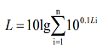  式中：L—总声压级，dB(A)；  n—噪声源数。  声源位于室内，室内声源可采用等效室外声源声功率级法进行计算。设靠近开口处（或窗户）室内、室外某倍频带的声压级或A声级分别为L_{p1}和L_{p2}。若声源所在室内声场为近似扩散声场，则室外的倍频带声压级可按式（B.1）近似求出：  L_{p2}=L_{p1}-（TL+6）  式中：L_{p1}—靠近开口处（或窗户）室内某倍频带的声压级或A声级，dB；  L_{p2}—靠近开口处（或窗户）室外某倍频带的声压级或A声级，dB；  TL—隔墙（或窗户）倍频带或A声级的隔声量，dB。  2、厂界噪声达标情况  本项目按照最不利原则，根据噪声源的分布，评价以噪声源对项目厂房四周的厂界贡献值进行计算，结果见下表。  表4-20 厂界噪声贡献值叠加计算结果一览表  预测点 设备名称 治理后源强dB(A) 距离（m） 贡献值dB(A) 贡献叠加值dB(A) 标准值  东厂界 振动筛 53 88 14.1 24.7 《工业企业厂界环境噪声排放标准》（GB 12348-2008）2类标准  打浆机 55 92 15.7  破壁机 55 95 15.4  空压机 60 85 21.4  滚动包装机 53 89 14.0  去核切割一体机 55 97 15.3  南厂界 振动筛 53 22 26.2 38.3  打浆机 55 18 29.9  破壁机 55 15 31.5  空压机 60 25 32.0  滚动包装机 53 21 26.6  去核切割一体机 55 13 32.7  西厂界 振动筛 53 134 10.5 32.9  打浆机 55 26 26.7  破壁机 55 55 20.2  空压机 60 113 18.9  滚动包装机 53 74 15.6  去核切割一体机 55 16 30.9  北厂界 振动筛 53 23 25.8 30.0  打浆机 55 131 12.7  破壁机 55 102 14.8  空压机 60 44 27.1  滚动包装机 53 83 14.6  去核切割一体机 55 141 12.0  项目生产期间高噪声设备经减振、隔声后，项目厂界噪声贡献值均能够满足《工业企业厂界环境噪声排放标准》（GB12348-2008）2类昼间60dB(A)的标准要求，工程噪声对周围声环境影响不大，可接受。  4、监测要求  根据《排污单位自行监测技术指南 食品制造》（HJ 1084—2020）的规定，评价提出项目在生产运行阶段的污染源监测计划，具体监测计划见下表。  表4-21 污染源自行监测计划表  监控类别 监测指标 监测点位 监测频次 执行排放标准  噪声 等效连续A声级 四周厂界外1m处 1次/季度 《工业企业厂界环境噪声排放标准》（GB 12348-2008）2类  四、固废  本项目营运期产生的固体废物主要为一般固废，包括废核、废蛋壳、杂质次品、废糖水、食物残渣、除尘灰、废包装材料、废过滤材料。  （一）一般固废产生情况  1、废核  项目所用山楂和干红枣都需要去核，根据企业提供资料，废核产生量约为1.3t/a。评价提出，废核在一般固废间暂存，定期交由环卫部门处理。  2、废蛋壳  项目糕点制作过程使用鸡蛋会产生废蛋壳，根据企业提供资料，废蛋壳产生量约为0.8t/a。评价提出，废蛋壳在一般固废间暂存，定期外售进行资源化利用。  3、杂质次品  项目外购坚果、炒货先进行筛分出杂质次品，根据企业提供资料，杂质次品产生量约为0.03t/a。评价提出，杂质次品在一般固废间暂存，定期外售进行资源化利用。  4、废糖水  根据企业提供设计资料，蜜饯煮制过程所用纯水在煮制过程中部分损耗，剩余部分随产品进入糖渍工序，糖渍之后部分被产品带走烘干，剩余部分全排放。蒸汽夹层锅容积0.4m³，每4天煮制1次，煮制过程损耗20%，糖渍后被产品带走进入烘干工序30%，剩余部分外排，即蒸煮废水量为0.2t/次（14t/a）。糖渍废水中含糖量较高，营养成分高，评价提出，废糖水在一般固废间暂存，定期外售进行资源化利用。  5、食物残渣  本项目设备清洗、车间清洗、粽子清洗等过程产生的废水中均含有食物残渣，经污水处理站格栅拦截收集。根据企业提供资料，食物残渣产生量约为0.1t/a。评价提出，食物残渣在一般固废间暂存，定期外售进行资源化利用。  6、除尘灰  根据对本项目废气污染物的分析可知，袋式除尘器收集到的除尘灰为0.0209t/a。评价提出，袋式除尘器回收粉尘收集至一般固废暂存间暂存后，定期外售进行资源化利用。  7、废包装材料  本项目在原料拆包过程会产生废包装材料，根据企业提供的资料，废包装材料产生约为0.5t/a。评价提出，废包装材料在一般固废暂存间暂存后，定期外售。  8、废石英砂、废活性炭、废反渗透膜  本项目纯水制备装置中的过滤材料需定期更换，会产生废石英砂、废活性炭、废反渗透膜，根据企业提供的设计资料，过滤材料一年更换一次，更换量为废石英砂0.02t/a、废活性炭0.01t/a、废反渗透膜0.008t/a。评价提出，废反渗透膜由厂家回收，废石英砂、废活性炭定期交由环卫部门处理。  各类固废产生及处置措施见下表。  表4-22 固体废物详情一览表  排放源 固废名称 固废性质 产生量（t/a） 处理措施  山楂、红枣去核 废核 一般固废 1.3 一般固废间暂存，定期交由环卫部门处理  糕点配料 废蛋壳 0.8 一般固废暂存间暂存后，定期外售进行资源化利用  坚果、炒货筛分 杂质次品 0.03  蜜饯煮制、糖渍 废糖水 14  污水处理站 食物残渣 0.1  袋式除尘器 除尘灰 0.0209  原料包装 废包装材料 0.5  纯水制备 废石英砂、废活性炭 0.03 一般固废间暂存，定期交由环卫部门处理  废反渗透膜 0.008 一般固废暂存间暂存后，由厂家回收  表4-23 一般固体废物汇总表  排放源 固废名称 类别代码 固废性质 产生量（t/a） 处理措施  山楂、红枣去核 废核 140-999-31 一般固废 1.3 一般固废间暂存，定期交由环卫部门处理  糕点配料 废蛋壳 141-001-39 0.8 一般固废暂存间暂存后，定期外售进行资源化利用  坚果、炒货筛分 杂质次品 137-003-39 0.03  蜜饯煮制、糖渍 废糖水 142-002-39 14  污水处理站 食物残渣 140-999-31 0.1  袋式除尘器 除尘灰 140-999-66  原料包装 废包装材料 140-999-07 0.5  纯水制备 废石英砂、废活性炭 140-999-99 0.03 一般固废间暂存，定期交由环卫部门处理  废反渗透膜 140-999-99 0.008 一般固废暂存间暂存后，由厂家回收  （二）固废处置措施  为避免本项目的固废在储存过程中产生二次污染问题，评价建议项目建设单位设置1座的10m²的一般固废暂存间，对项目固废实现分类存放。根据《一般工业固体废物贮存和填埋污染控制标准》（GB18599-2020）：一般工业固体废物贮存过程应满足相应防渗漏、防雨淋、防扬尘等环境保护要求。因此本项目一般固废的存放过程应满足防渗漏、防雨淋、防扬尘的“三防要求”。  五、地下水、土壤  本项目可能对地下水、土壤有影响的污染物主要为污水处理站废水。本项目废水均采用管道输送，且定期对管道进行维护，待管道达到其使用年限前及时更换，保证废水不与土壤接触、下渗影响地下水。污水处理站各处理池采用防渗处理，可有效防止污染物渗入地下。  综上分析，本项目污水处理站各处理单元采取硬化、防渗处理后污水不与土壤接触，不下渗影响地下水。因此本项目不存在地下水、土壤污染途径，不再进行地下水及土壤环境影响分析。  六、环境风险  经查阅《建设项目环境风险评价技术导则》（HJ169-2018）附录B可知，本项目不涉及有毒有害和易燃易爆等危险物质，根据《建设项目环境影响报告表编制技术指南（污染影响类）（试行）》，本项目无需进行环境风险评价。

五、环境保护措施监督检查清单
内容  要素 | 污染源 | 污染物项目 | 环境保护措施 |  |  | 执行标准
大气环境 | 燃气蒸汽发生器 | 颗粒物、SO₂、NOx | 低氮燃烧器+8m高排气筒P1 |  |  | 《锅炉大气污染物排放标准》（DB41/2089-2021）PM₁₀、SO₂、NOx排放浓度分别不高于5、10、30mg/m³
 | 炒货烘炒废气 | 颗粒物 | 集气罩 | 袋式除尘器+15m高排气筒P2 |  | 《大气污染物综合排放标准》（GB 16297-1996）表2排放速率3.5kg/h、《新乡市生态环境局关于进一步规范工业企业颗粒物排放限值的通知》颗粒物有组织排放浓度不高于10mg/m³、《工业炉窑大气污染物排放标准》（DB41/1066-2020）SO₂200mg/m³、NOx300mg/m³
 | 炒锅天然气燃烧废气 | 颗粒物、SO₂、NOx
 | 坚果、炒货筛分废气 | 颗粒物 | 集气罩
 | 坚果酥混合废气 | 颗粒物 | 集气罩
 | 糕点配料、搅拌废气 | 颗粒物 | 集气罩
 | 糕点烘烤废气 | 油烟 | 集气管道+静电式油烟净化器+15m排气筒P3
 | 烤炉天然气燃烧废气 | 颗粒物、SO₂、NOx |  |  |  | 《饮食业油烟排放标准》（GB18483-2001）表1-小型规模最高允许排放浓度2.0mg/m³
地表水环境 | 生活污水 | COD、SS、BOD₅、NH₃-N、TP、TN | 化粪池1座 |  | 排入小店污水处理厂（二期）处理 | 小店污水处理厂（二期）收水标准、《污水综合排放标准》（GB8978-1996）表4三级
 | 生产废水 | COD、SS、NH₃-N、TP、TN、BOD₅、动植物油 | 污水处理站1座（规模：2m³/d、工艺：格栅+调节池+A/O池+沉淀池）
 | 蒸汽冷凝水、纯水制备废水 | COD、SS | /
声环境 | 打浆机、振动筛、包装机、空压机等 | 噪声 | 基础减振、厂房隔声 |  |  | 《工业企业厂界环境噪声排放标准》（GB 12348-2008）2类
电磁辐射 | / | / | / |  |  | /
固体废物 | 山楂、红枣去核 | 废核 | 一般固废间1座（10m²） |  |  | 《一般工业固体废物贮存和填埋污染控制标准》（GB18599-2020）中相应防渗漏、防雨淋、防扬尘等环境保护要求
 | 糕点配料 | 废蛋壳
 | 坚果、炒货筛分 | 杂质次品
 | 蜜饯蒸煮、糖渍 | 废糖水
 | 污水处理站 | 食物残渣
 | 袋式除尘器 | 除尘灰
 | 原料包装 | 废包装材料
 | 纯水制备 | 废石英砂、废活性炭
 |  | 废反渗透膜
土壤及地下水污染防治措施 | /
生态保护措施 | /
环境风险  防范措施 | /
其他环境  管理要求 | 按照排污许可技术规范、年度污染防治攻坚方案、专项整治方案以及绩效分级评级指南等要求安装相关环保监控、监测设备。
根据《排污单位自行监测技术指南 食品制造》（HJ1084-2020），本项目在生产运行阶段的污染源监测计划见下表。
污染源自行监测计划表
监控  类别 | 监测指标 | 监测点位 | 监测频次 | 执行排放标准
废气 | 颗粒物、SO₂、NOx | 排气筒P1 | 1次/半年 | 《锅炉大气污染物排放标准》（DB41/1089-2021）
 | 颗粒物 | 排气筒P2 | 1次/半年 | 《新乡市生态环境局关于进一步规范工业企业颗粒物排放限值的通知》、《大气污染物综合排放标准》（GB16297-1996）
 | SO₂、NOx |  |  | 《工业炉窑大气污染物排放标准》（DB41/1066-2020）
 | 油烟 | 排气筒P3 | 1次/半年 | 《饮食业油烟排放标准》（GB18483-2001）
 | 颗粒物 |  |  | 《新乡市生态环境局关于进一步规范工业企业颗粒物排放限值的通知》、《大气污染物综合排放标准》（GB16297-1996）
 | SO₂、NOx |  |  | 《工业炉窑大气污染物排放标准》（DB41/1066-2020）
 | 颗粒物 | 厂界四周 | 1次/半年 | 《新乡市生态环境局关于进一步规范工业企业颗粒物排放限值的通知》
废水 | 流量、COD、SS、NH₃-N、TP、TN、BOD₅、动植物油 | 废水总排口 | 1次/半年 | 小店污水处理厂（二期）收水标准、《污水综合排放标准》（GB8978-1996）
噪声 | 等效连续A声级 | 四周厂界外1m处 | 1次/季度 | 《工业企业厂界环境噪声排放标准》（GB 12348-2008）2类

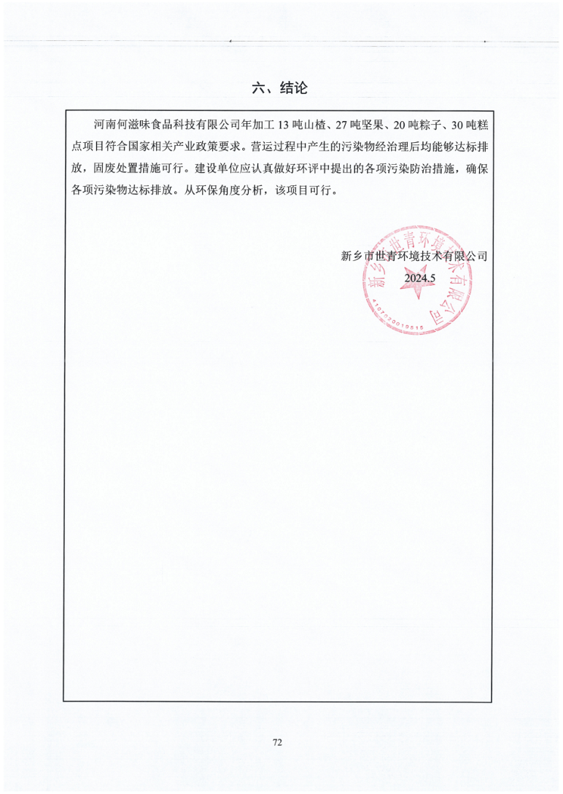六、结论
河南何滋味食品科技有限公司年加工13吨山楂、27吨坚果、20吨粽子、30吨糕点项目符合国家相关产业政策要求。营运过程中产生的污染物经治理后均能够达标排放，固废处置措施可行。建设单位应认真做好环评中提出的各项污染防治措施，确保各项污染物达标排放。从环保角度分析，该项目可行。

新乡市世青环境技术有限公司
2024.5

附表
建设项目污染物排放量汇总表 单位：t/a
项目  分类 | 污染物名称 | 现有工程  排放量（固体废物产生量）① | 现有工程  许可排放量  ② | 在建工程  排放量（固体废物产生量）③ | 本项目  排放量（固体废物产生量）④ | 以新带老削减量  （新建项目不填）⑤ | 本项目建成后  全厂排放量（固体废物产生量）⑥ | 变化量  ⑦
废气 | 颗粒物 |  |  |  | 0.009 |  | 0.009 | +0.009
 | 油烟 |  |  |  | 0.0015 |  | 0.0015 | +0.0015
 | SO₂ |  |  |  | 0.0040 |  | 0.0040 | +0.0040
 | NOx |  |  |  | 0.0455 |  | 0.0455 | +0.0455
废水 | COD |  |  |  | 0.0511 |  | 0.0511 | +0.0511
 | NH₃-N |  |  |  | 0.0026 |  | 0.0026 | +0.0026
 | TP |  |  |  | 0.0005 |  | 0.0005 | +0.0005
 | TN |  |  |  | 0.0153 |  | 0.0153 | +0.0153
一般工业  固体废物 | 废核 |  |  |  | 1.3 |  | 1.3 | +1.3
 | 废蛋壳 |  |  |  | 0.8 |  | 0.8 | +0.8
 | 杂质次品 |  |  |  | 0.03 |  | 0.03 | +0.03
 | 废糖水 |  |  |  | 14 |  | 14 | +14
 | 食物残渣 |  |  |  | 0.1 |  | 0.1 | +0.1
 | 除尘灰 |  |  |  | 0.0209 |  | 0.0209 | +0.0209
 | 废包装材料 |  |  |  | 0.5 |  | 0.5 | +0.5
 | 废石英砂、废活性炭 |  |  |  | 0.03 |  | 0.03 | +0.03
 | 废反渗透膜 |  |  |  | 0.008 |  | 0.008 | +0.008
危险废物 | / |  |  |  | / |  | / | /
注：⑥=①+③+④-⑤；⑦=⑥-①
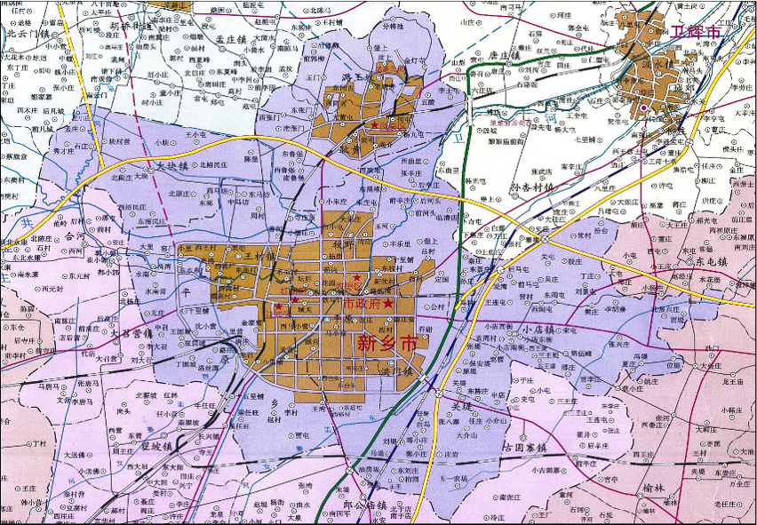
本项目

比例尺 1:1500000
附图一 河南何滋味食品科技有限公司地理位置图
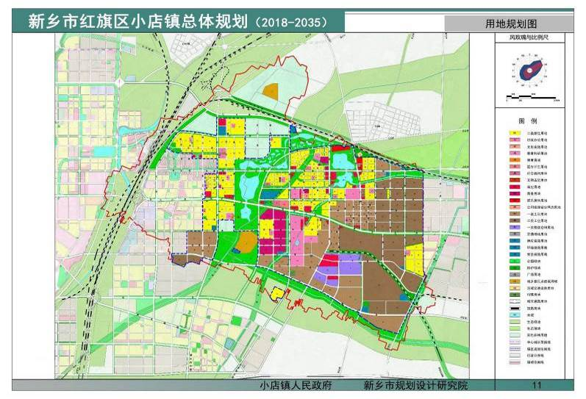
本项目
附图二 河南何滋味食品科技有限公司在小店镇的规划位置图

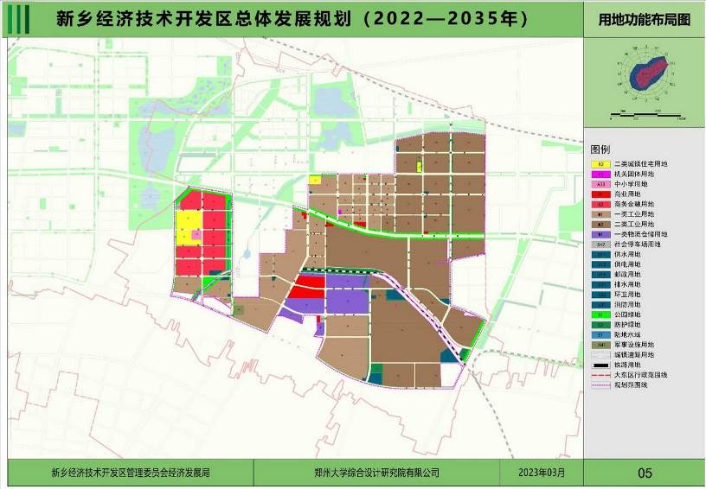
本项目
附图三 河南何滋味食品科技有限公司在新乡经济技术开发区的规划位置图

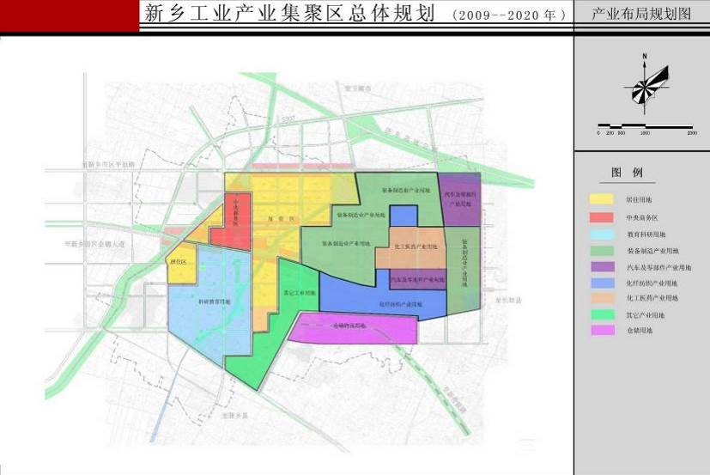
本项目
附图四 河南何滋味食品科技有限公司产业布局图

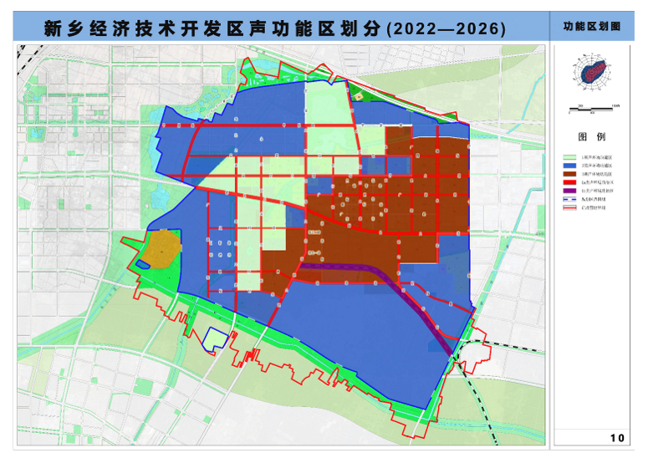
本项目
附图五 河南何滋味食品科技有限公司环境噪声功能区划图

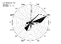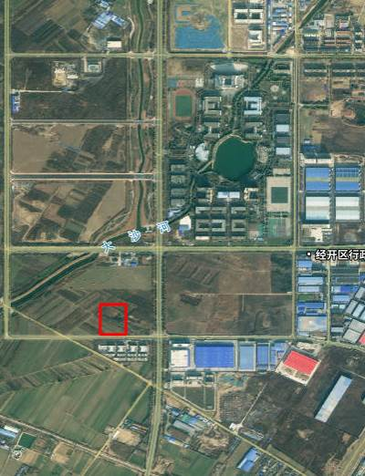
启航国际兴业港
比例尺
0 100 200m

新乡经开投资集团815m
新乡职业技术学院
340m
项目位置
空地
空地
空地
鸿

达

大

道
经 纺 路

附图六 河南何滋味食品科技有限公司周边环境示意图

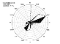
大门

成品冷库

炒货原料库

辅料库

生产区
门
通道
图例：
本项目所用车间
何滋味厂界
比例尺
空地
经 纺 路
空地
空地
待建空地
0 800 1600m

办公室

原料冷库

包材库

常温成品库
附图七 河南何滋味食品科技有限公司厂区平面布置图

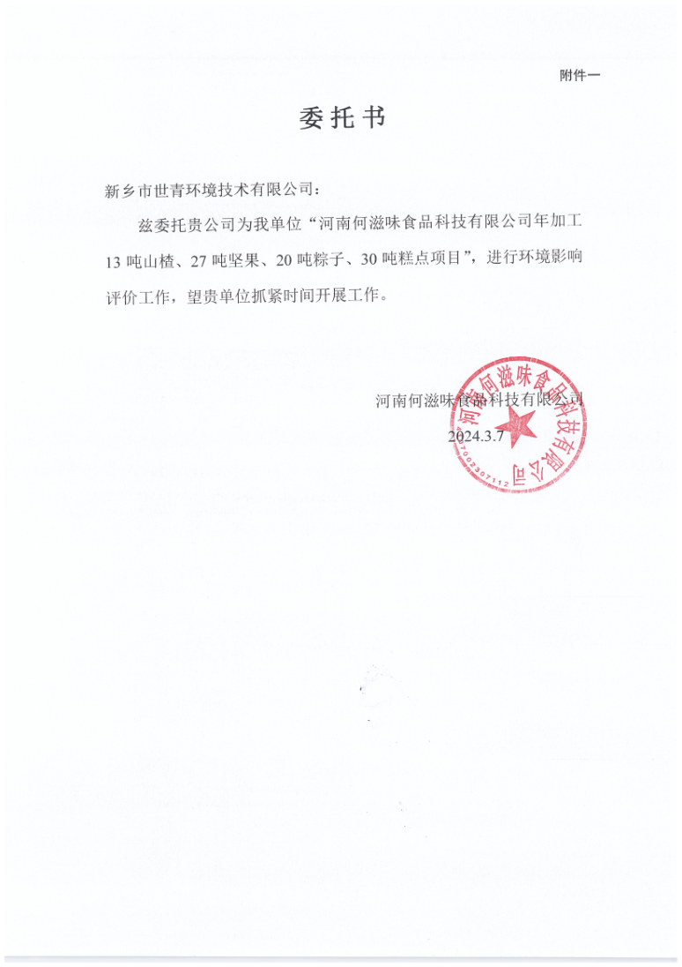委 托 书

新乡市世青环境技术有限公司：
兹委托贵公司为我单位“河南何滋味食品科技有限公司年加工13吨山楂、27吨坚果、20吨粽子、30吨糕点项目”，进行环境影响评价工作，望贵单位抓紧时间开展工作。

河南何滋味食品科技有限公司
2024.3.7

附件二
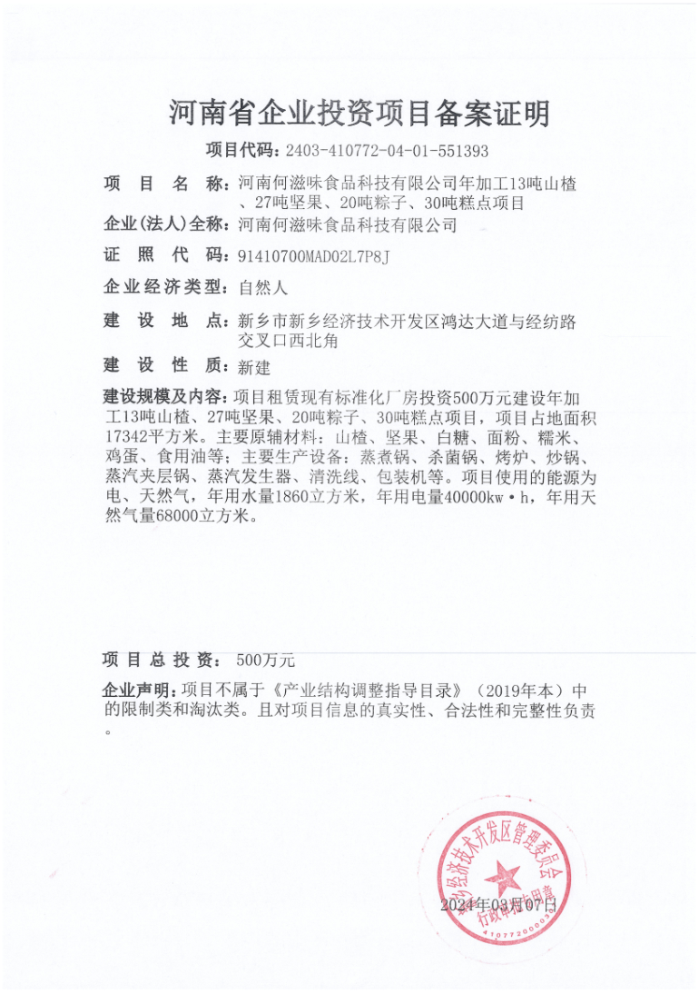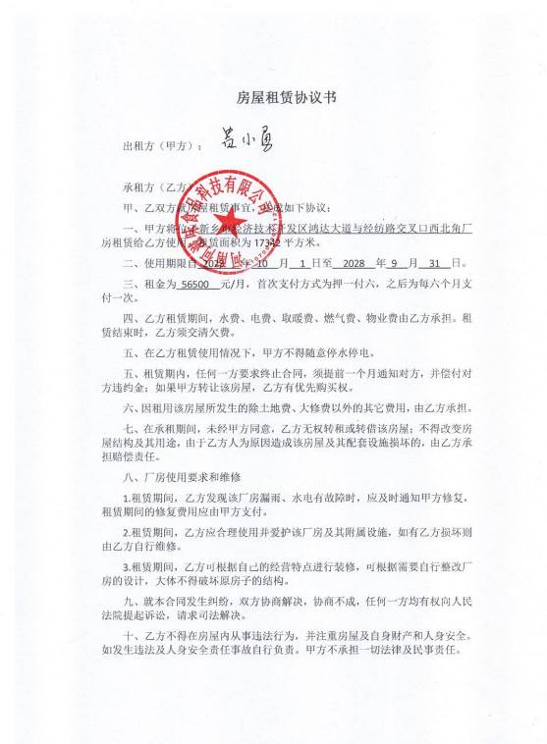
附件三

